Reading & Thinking · Books

以利为利 · 结构重构 —— 周飞舟《财政关系与地方政府行为》
按周飞舟《以利为利：财政关系与地方政府行为》一书观点，对财政体制变迁、地方政府行为机制与后果链条的忠实结构化重构。
← 返回书籍视察栏目
周飞舟 · 上海三联书店 · 2012

以利为利 财政关系与地方政府行为 —— 内在逻辑的结构重构
本页依据原书十五章正文，将全书的分析框架、财政体制的变迁顺序、每一次体制变动如何改变地方政府的边际激励、地方政府据此转换生财对象的行为链条，以及由此累积的社会后果，作忠实的结构化重构。全部论断、数据与判词均取自书中，章节出处以〔〕标注；本页不掺入编者评断。
重构范围：第一章序论 → 第二章改革前 → 第三章财政包干 → 第四章分税制 → 第五章转移支付 → 第六章县乡危机 → 第七章基层政权“悬浮” → 第八至十章专项化与农村公共服务 → 第十一章发达地区 → 第十二至十四章土地财政·土地金融·土地城市化 → 第十五章结论
壹

总纲：一只手，与这只手背后的关系
全书的核心命题：要解释地方政府究竟伸出“扶持之手”还是“掠夺之手”，关键并不在于这只手的“主人”，而在于“主人”背后的一系列影响力量——政府间的财政关系。国家与农民关系变化的真正解释，是其背后的中央与地方关系。财政体制规定了地方政府哪一类收入的边际留成最高，地方政府就必然把全部动员能力投向能够产出该类收入的对象。于是三十年间，地方政府的生财对象依次由企业转向农民、再转向土地；而每一次转向，都不是官员道德的变化，而是上一轮财政体制改革的直接产物。〔第一章·一；第七章〕
因此本书反对两种流行的读法。其一，把八十年代乡镇企业的繁荣归于产权、把九十年代中期乡镇企业的崩塌归于市场竞争——财政体制变革的巨大影响“无疑被大为忽视了”。其二，把农民负担归于基层官员的集体道德败坏、把土地财政归于地方官员的贪婪——本书的研究表明，地方政府的这种行为偏执并非由官员的个人意志导致，而是政府间财政关系的一系列变化所带来的结果。〔第四章·四；第六章·二；第十五章·三〕

三代财政体制，三个生财对象
下表是全书的骨架。每一行的读法是：中央与地方的收入划分办法一旦确定，就同时确定了地方政府在哪一类收入上“超收留成最多”；地方政府随即以近乎公司的效率把资源投向该类收入的来源；其社会后果则在数年之后显现，并构成下一轮改革的压力。
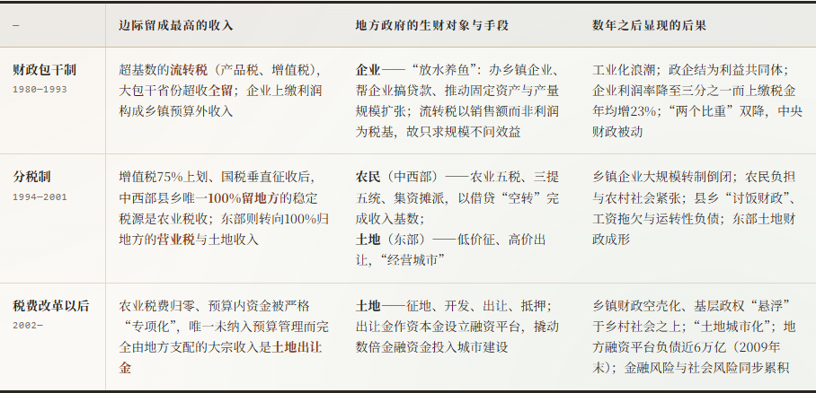
读法提示：三行之间不是三种并列的地方政府类型，而是同一套行为逻辑在三种激励结构下的三次投射。中央每一次“集中财力＋规范管理”，都在客观上把地方政府“驱赶”向下一块中央尚未触及的收入。〔第十五章·一〕

贯穿全书的总因果链
01 体制中央—地方收入划分办法改变
02 激励某类收入的边际留成升高、另一类归零
03 行为地方政府以“公司化”效率转向新的生财对象
04 后果该对象承受压力：企业规模虚胀／农民负担／农地被征
05 反馈社会紧张或财政风险倒逼中央再改体制
这条链条在书中被走了三遍：包干制→乡镇企业热→两个比重下降→分税制；分税制→农民负担→农村不稳→税费改革；税费改革→土地财政→土地金融→尚未收束的风险。本书的写作止于第三遍的中途：“这些风险会带来什么样的后果，则超出了本书的研究范围，有待于未来的观察和研究。”〔第十五章·三〕
贰

概念与方法：为什么从财政入手，而不是从产权或博弈入手
方法论主张：社会学在研究乡镇企业与三农问题时，能顺利进入企业“内部”与农民“内部”，却把政府的动机当作外生假设——于是政府形象要么僵硬（不知“扶持之手”背后的决定力量来自何方，从而无法判断今天的扶持会不会变成明天的掠夺），要么纯实用（策略变通只因为“管用”）。本书要求以同等的力度进入政府“内部”，做两件事：把政府放回政府间关系的网络中去解释，以及做机制分析——找出行动主体在实践中的行动路径及其形成机制。与显性的政策制度相比，机制是隐性的，是环境、利益和动机的综合表现。〔第一章·一〕

五个用于全书的概念
一 · 财权与事权，“下管一级”
政府提供公共品的职责范围叫事权，政府的财政收入叫财权；安排政府间财权事权的制度叫财政体制。中国五级政府实行“下管一级”：每级政府只制定它与下一级之间的财政体制，中央不对省以下的政府间体制多加干预。因此中国不存在一套统一的财政体制，32个省级、333个地市级、2862个县级、37334个乡镇单位各有其体制；但下级体制通常受中央与省体制的指导与影响，故有规律可循。这一制度既使政府间关系保有弹性，又使中央改革的效应必须以“逐级重订体制”的间接方式向下传递，并在基层发生与上级“貌同神异”的变形。〔第一章·二；第六章·一〕
二 · 中国式“分权”只能叫“放权”
地方政府缺少决定税种、税基和税率的权限，其收入在很大程度上取决于财政分配体制；地方拥有的主要是财政收入的部分分配权与支出安排权。中国的分权格局主要体现在支出即事权的分权上，本质是事权的下放与财权的部分下放——“与其叫做分权，不如叫做‘放权’更为合适”。分税制之后，这种“收入集权、支出分权”的特征更加明显；而作为中央—地方关系另一个重要因素的人事权则一直高度集中。〔第一章〕
三 · 锦标赛体制
人事权的高度集中与财政支出权限的下放，构成“晋升锦标赛”的基本背景；但本书把它推广为一种宏观的政治体制现象，称为“锦标赛体制”。其最引人瞩目的特点是极高的效率：中央任务通过层层分解、层层量化快速到达基层，各级上级政府又以目标责任考核进行监督评估。该体制运行无碍需要两个前提：其一是中央在人事和财政方面的集权；其二是基层政府对地方经济社会资源拥有强大的控制和动员能力——而后者是改革前计划经济体制的产物，与市场经济的发展存在明显矛盾。这一内在矛盾正是理解中国经济与社会变化的观察角度。〔第一章〕
四 · 地方国家公司主义与政府“公司化”
戴慕珍（Jean Oi）最早指出，八十年代中期广泛推行的财政包干制是地方政府热衷兴办乡镇企业的主要动力，并以“地方国家公司主义”描述地方政府以经济利益最大化为指向的行为特征，突出表现在“公司化”与“谋利性”两方面。本书接受这一判断并追问其微观运行机制：县乡之间的基数包干体制正是这一机制的核心。〔第一章；第三章·一；第六章·一〕
五 · 软预算约束——集权分权之争的真正焦点
集权还是分权“并没有决定性的一般规律可循”。分权能否提高效率取决于若干前提条件，其中最重要的是官员行为问责制的不完备性以及由此带来的软预算约束（下级支出超预算而不为缺口负责，由上级事后追加补助或借债填补）。只要软预算约束严重，分权的后果就不是效率而是腐败的增长，也达不到资源均等化，反会加剧不平等。政府竞争可以表现为招商引资，也可以表现为大搞形象工程，因为效率从来都不是衡量地方政府表现的首要指标。所以政府行为对于分权集权“与其说是内生的，不如说是外生的，它是我们理解分权框架的前提而不是结果”。〔第一章·二〕

两项被本书直接继承的既有发现
张闫龙（2006）：以市级政府为中心的档案研究发现，省、市、县各级不但是独立利益主体且有极明确的主体意识；上下级包干体制正是在不断讨价还价中形成，而非纯粹自上而下的政策产物；市在对省的互动中表现出极强的利己性，却在与下属县的互动中表现出利他色彩——而市对县的利他性政策，以市能够与省讨价还价的局面为前提。若省市关系变成纯粹的命令式或压力型体制，市对县的利他空间也就不存在了。这正是“关系”解释行动的范例。〔第一章·一〕
李芝兰、吴理财（2005）：中央力图以硬化预算约束“倒逼”基层精简机构，基层则以变通、诉苦、消极提供公共服务等手段使倒逼失败，并以农村紧张状况形成对中央的“反倒逼”，结果是中央增加转移支付、主动负担农村公共服务开支。其意义在于揭示：税费改革表面上针对农民负担与农村公共服务，实质上是在“谁来承担改革成本”这个问题上的暗自较量。〔第一章·一〕
叁

前史：改革前三十年的“三收两放”
本节的作用：确立一个基准线。改革前三十年并非笼统的“统收统支”，而是“三收两放”——两次放权分别发生在“大跃进”时期与“文化大革命”前期，中央与省的财政体制共作五次调整、形成六种体制，对地方组织收入的激励呈明显的波浪型变化。由此可以看清：放权与集权都以国家对全部经济资源的控制为绝对前提，越是经济放权就越要求其他方面集权，因此改革前的“放权”从不曾造就真正的独立利益主体。〔第二章〕

基本框架的建立（1949—1957）
建国初为平抑物价、解决财政困难和支持抗美援朝，实行高度集权的“统收统支”。1953年起财政体制由统收统支变为中央与地方划分收入，1954年起实行“分类分成”（固定收入、固定比例分成收入、中央调剂收入三类），分成比例一年一定。这种划分表面上给了地方独立地位，实则因地方固定收入占比不大、分成比例每年按上年收支差额重算（某省某年收入增长过快，次年上解比例便快速上升），并未改变中央高度集权：按体制划分后中央与地方收入占比为80∶20、支出为75∶25。同期“条条”系统膨胀，中央直属企业由1953年的2800多个增至1957年的9300多个，占企业总数16%、工业总产值49%；中央统一分配物资由227种增至532种。企业则通过“利税分流”向国家输送资源：1957年全民所有制独立核算工业企业税金36.6亿元、利润总额78.8亿元，即三分之一以税收上缴财政、三分之二以企业收入上缴主管部门。〔第二章·一〕

第一次放权：大跃进（1958—1962）
高度集权体制内生出放权与地区竞赛的要求
毛泽东1956年《论十大关系》已提出扩大地方权力。本书强调一个常被忽略的因素：高度集权的政治经济体制为了推动经济高速发展，实际上会内生出大规模放权和开展地区间竞争的要求，这种要求只是以自上而下的放权过程体现出来。1958年中央直属企业由9300多个减至1200多个（下放88%），产值占比降至13.8%；国家对企业的指令性指标由12个减为4个；地方财政由“以支定收、一年一变”变为“一定五年不变”；《工作方法六十条》提出“生产计划两本账”，建立“块块为主、条块结合”的计划体制；1959年中央直接征收的财政收入比重降至20%。
锦标赛的三个特征。其一“公司化”：地方政府变成追求指标的巨大厂商，动员一切可控人力物力财力实现高指标，锦标赛统一改变了政府各项职能的优先顺序，一切为“锦标”让路（此时的锦标是钢铁与粮食产量）。其二“层层加码”：每级都有两本账，上级的第二本账作为下级的第一本账，制定计划用第一本账、考核评价用第二本账；后果之一是各级信息流通不畅——中央最多只能掌握各级的“第一本账”，根本无法评价基层行为，这为大跃进及饥荒中的虚夸瞒报提供了制度基础。其三“软约束”：锦标赛一经发动，为追求高指标而不计成本；锦标赛体制本身并不会内生出约束力量，竞赛在压力之下愈演愈烈，只有造成严重后果之后中央才开始力图终止竞赛。〔第二章·二〕
三重控制与其反噬。这场看似高度分权的锦标赛，实际建立在政治控制（党对人事晋升的高度集权，以“忠诚—表现”为考察逻辑，高度非科层化、非程序化，响应迟缓者以“政治路线”问题被撤换）、媒体控制（压制不协调声音、夸大成绩以制造比赛氛围）与资源控制（统购统销与三大改造之后市场基本不再是配置资源的手段，故分权只能是政府内部中央向地方的分权，而非向市场和社会的分权）三者之上。而恰恰是这些控制手段导致锦标赛失败：中央的控制越严密，反而越难以知晓地方的实际情况，最后只能以全面收回权力来控制局面。〔第二章·二〕

第二轮收放（1962—1978）
收权阶段（1961—1966）。1961年《关于调整管理体制的若干暂行规定》提出“全国一盘棋、上下一本账”，物资、财政、货币、劳动计划权收归中央；中央管理比重应占农业总产值70%、工业总产值60%、社会商品零售总额70%、进出口额85%~90%；国家统一分配和部管物资由1959年285种增至1964年592种。财政上实行“总额分成”：不再划分中央与地方固定收入，一揽子计算，按收支余额占收入的比重与中央分成，比例每年一变。与分类分成相比，总额分成更有利于中央而不利于地方。〔第二章·三〕
放权阶段（1966—1978）。毛泽东提出“中央还是‘虚君共和’好”。1970年国务院直属部委由90个精简合并为27个，编制只有原来的18%；中央部属工业企业由1965年的10533个减至1970年的1600多个，产值占比由42.2%降至6%；1974年投资按4∶3∶3分配（中央40%、地方30%、共同掌握30%）；统配和部管物资由1966年579种减为1972年217种。地方随即展开大办小工业的竞赛：1970年中央安排80亿元专项由地方掌握兴办“五小”企业，二三年内利润60%留给县财政；全国小型工业由1970年19.11万个增至1976年28.76万个，1975年地方小工业产值占全部工业产值的49%。后果同样是比例失调与低效：1976年全国1500个小化肥厂中1066个亏损，亏损总额5.9亿元。财政上则短暂实行过“定收定支、收支包干、保证上缴（或差额补贴）”（1971—1973），这是一种比较彻底的定额包干，非常有利于调动地方积极性却不利于中央集中收入，故1972年即被调整（超收1亿元以内全留、超过部分一半上解，且规定省对省以下不实行包干），1974—1975改为“固定分成、超收另定分成比例”，此后又恢复总额分成。〔第二章·三〕

由此得出的三条结论
前提收放皆以国家对经济资源的全面控制为绝对前提；停滞时放权、过热混乱时集权
手段放权的核心手段是下放投资权与企业管理权；主要产品产量成为衡量竞赛的指标
条件越放权越要求人事、意识形态、政治、军事的集权；故只能称“放权”，地方竞赛表面是经济、实质是政治
正因如此，改革前的财政体制“对地方政府增收的激励非常有限”：物资配置权与企业管理权在条条块块之间频繁调整，财政体制随之变动，中央经常不会遵循制定政策时对地方的“承诺”，地方也很难和中央讨价还价。以“块块”为主的地方长期处于被“条条”分割的状态，既没有完整的经济管理权，也没有形成独立于中央的利益。〔第二章·三；第三章〕
肆

第一次真分权：财政包干制与“放水养鱼”（1980—1993）
本节结论：财政包干制“更加接近于真正意义上的中央对地方的‘分权’”，因为“包”的前提是把中央与地方各自的收支权限划分清楚，中央包给地方的是收支总数，而不对地方的增收减支多加干预。这种一揽子包干实际上赋予地方政府相对稳定的配置物资、管理企业的权限，地方政府开始逐步变成有明确利益和主体意识的单位，而不再是被“条条”不断分割的零散“块块”。但地方由此形成的增收路径并不通向市场：在流转税以规模而非利润为税基的税制下，地方政府与企业结成的是“扩大规模”的共同利益，与建立市场经济的路径“背道而驰”。〔第三章·一、三、四〕

包干制的三个阶段与四类形式
试行（1980—1984）。1980年对15个省级单位实行“划分收支、分级包干”，比例原则上一定五年不变；但1981年因中央收入下降即着手改变，1982年6月底15省中已有10个回到总额分成，1983年全部恢复，分级包干“名存实亡”。唯一留下的改变是广东、福建的“大包干”——由比例上解／补助变为定额上解／定额补助，超基数部分100%归地方。过渡（1985—1987）。体制概括为“划分税种、核定收支、分级包干”，17个省级单位仍实行总额分成，但分成比例固定下来并一定五年不变，这实际上为地方财政增收提供了动力；定额包干省份由2个增至7个。全面推行（1988—1993）。“分灶吃饭”阶段，39个省级单位共实行六种包干形式：收入递增包干（如北京递增率4%、留成50%；河南4.5%和70%）、总额分成、总额分成加增长分成、上解额递增包干（广东上解14.13亿元、递增9%）、定额上解（上海每年105亿元）、定额补助（16个地区）。〔第三章·一〕
激励最弱总额分成，分成比例每年变化
↑固定比例分成，一定几年不变
↑比例上解／比例补助，可按比例递增
激励最强定额上解／定额补助（“大包干”）：超出定额全部留归己用
广东最早实行定额上解的大包干，经济发展速度全国最快、成为省级财政最充裕的省份，对其他省份有明显示范作用。包干制将地方经济发展速度与地方政府的财政收入挂钩，随着实行大包干的省份增多，地区间竞争展开。这种竞争已不同于改革前锦标赛时期：在锦标赛体制下竞争更具政治目的，而在包干制下，地方收入直接与经济发展相联系，竞争除政治目的之外也具备了实际的经济利益——这就是财政分权导致的“放水养鱼”竞争模式。〔第三章·一〕

关键机制：为什么增收的动力会变成大办企业的动力
流转税以规模为税基，于是规模而非效益成为地方与企业的共同目标
1983年“利改税”之后，税收成为预算内财政收入的主体，也是包干基数承包的主要部分；基数不规定各税种比例，采用一揽子总量包干，故完成与超额完成基数的关键在于税收的增长速度。而税收划分沿用传统办法：企业所得税按隶属关系划分，流转税（产品税及后来的增值税）按属地征收，流转税是主要税类、为所得税的二至四倍。产品税与增值税的共同特点是：不论企业是否盈利，只要开工生产、有销售收入即须征收；企业规模越大、产品流转规模越大，税额越多。于是“只要多办、大办‘自己的企业’甚至自己属地内的企业，经济总量和财政收入就能双双迅速增长”。〔第三章·二〕
全国税收总额年均 7.7%
产品税＋增值税年均 8.0%
企业所得税年均 1.8%
1985—1991年增速对比。前两者与企业规模相关，后者与企业盈利相关。“地方工业尤其是乡镇企业的迅速发展是国家财政收入增长的一个重要动力，但是这种增长却与企业的效益关联甚小。”八十年代产品税与增值税一直占全国总税收三分之一以上，而以净利润为税基的企业所得税到1991年只占税收总额的19%。〔第三章·二〕
县、乡、村三级的分工。县政府得到乡镇企业的税收，村集体得到村办企业上缴利润，乡镇政府既与县分享预算内税收又得到预算外的企业上缴利润。因此三级之中县政府最关注企业规模——现实表现是县政府最容易帮乡镇企业搞到贷款，而相对不太关注乡镇企业盈利与否。八十年代后期，除珠三角、长三角外，山东、河北、辽宁及中部一些省份亦大办乡镇企业，口号是“村村冒烟、户户上班”；这些企业大多由地方政府利用银行、信用社、农村合作基金会融资兴办，无论效益如何都能立竿见影地带来GDP和财政收入的迅速增长。〔第三章·二〕

同一逻辑在国有企业上的复制
“利改税”后财政收入结构剧变：企业收入由1980年占财政收入40%降至1986年的1.9%，税收比重由52.7%升至92.5%。1987年推行企业承包制（“包死基数、确保上交、超收多留、欠收自补”），到1987年底全国80%的大中型企业已推行。但承包制有两个关键设计，使地方政府无法依靠所得税增收：

制度设计的名义
含税承包：承包基数包括企业应缴的所得税与收入调节税，大中型国企一律55%所得税率。
税前还贷：企业可在计算所得税前扣除所需还贷部分，以减轻技改负担。

实践中的运行
利润超过承包基数即以低于55%的税率缴税，超额越多相当于减税越多——“含税承包”在实践中实际变成了“减税承包”。由于所得税归地方，地方要增加财政收入“根本不能依靠所得税”。
新增贷款越大所得税减少幅度越大，且新增贷款投资产生的新增利润实际无须缴所得税；而新增投资可直接带来以产值为税基的产品税、增值税、营业税，故地方政府对帮助企业获得新增贷款极有热情。全国地方企业银行贷款由1986年2693.09亿元增至1990年6683.77亿元，年均增长37%。
+20%1984—1991工业企业固定资产总值年均增速
≈1/3同期企业利润降至原来的约三分之一
+23%同期企业上缴税金年均增速
+11.3%1985—1991流转税类年均增速（所得税类几无增长）
由此本书得出一个对全书至关重要的判断：企业固定资产规模的扩大与流转税的增长是同步的，而与所得税增长没有关系，和企业利润呈相反关系。在一揽子包干制下，主管部门或地方政府要实现财政收入和GDP增长，“企业增收的作用并不明显，而企业规模的扩大才是其主要途径”。国企与乡镇企业在这一点上没有区别。〔第三章·三〕

包干制下的中央—地方关系与它自己制造的终局
三个显著变化。其一，管理体制由“条块分割”或以条条为主变为以块块为主，且这一变化并非通过中央直接下放企业实现，而是通过与地方讨价还价建立财政承包关系实现——各方利益边界在讨价还价中逐渐明确，下级的谈判筹码就是地方的经济发展。其二，中央逐步放弃通过直属部门直接管理企业，中央与地方都成为企业的委托人，在一定程度上做到了“政企分开”；但在增收压力下地方政府与地方企业在利益上紧密结合，企业规模扩大使自己成为地方财政的王牌、成为“自己的企业”，即使亏损地方政府也要设法保全。其三，所谓“放水养鱼”是地方政府以行政或半行政手段动员资源扩大企业生产规模，而非建立真正的市场机制；在双轨制环境下企业更易“寻租”、政府更易“设租”，地方政府虽然退出了企业的经营管理，实际上却是更深地介入了企业的利益链条，形成“银行放款、企业用款、财政还款”的局面。〔第三章·四〕
24%→12.3%财政预算收入占GDP比重（1981→1993）
36%→27.2%财政总收入（含预算外）占GDP比重（1981→1992）
40.5%→22%中央财政收入占总财政收入比重（1984→1993）
0.12 元全国财政收入每增1元，中央仅得0.12元
本书对“两个比重”下降作了一个重要的补充观察：单看中央收入比重，这一时期并不是历史最低，总体上高于1959—1980年的二十年，与经验不符；必须同时观察支出比重。改革以前中央收入比重虽低但支出比重很高，两者之间有巨大差额，说明大量地方组织的收入上解中央由中央支出；八十年代中期以后中央收支基本平衡。因此包干制的实质是把中央—地方关系由“集中地方财力由中央支出”改变为“就地收入、就地支出”，由收支不平衡改变为中央和地方各自收支均衡。按1984—1993年数据可算出：中央财政收入＝509亿元＋0.12×财政总收入。若照此趋势，中央收入比重将持续下降，而在包干协议下中央也无法集中地方收入，故支出比重亦不会增加——这构成了中央试图结束财政包干制、推出分税制改革的基本背景。〔第三章·四〕
伍

转折：1994年分税制，与它“预料之外”的后果
本节结论：“理解今天中国治理问题的起点不只是三十年前的十一届三中全会，更重要的是十五年前的分税制改革。”分税制是一次明确的集权改革，但它只集中了“财权”即收入，事权在中央与地方之间并未出现重大调整——中央支出约30%、地方约70%的格局前后未变。收入集权而支出不变，必然导致两个后果：地方必须依赖转移支付（第陆节），以及地方政府被“驱赶”去开辟中央尚未分享的新收入——农民负担与土地收入（第柒、拾节）。前者是制度设计之内的，后者是“预料之外的结果”。〔第四章；第五章·三〕

两条背景主线
其一，中央财政的被动局面。包干制下中央无法像改革前那样有效集中地方收入，而新增收入大部分来自地方，中央份额必然快速下降。
财政部长刘仲藜引毛泽东语：“手里没把米，叫鸡都不来。”财政是国家行政能力、国家办事的能力——没有财力普及义务教育、救灾，“国家长治久安”便是空话。预算司副司长（后任部长）项怀诚回忆：王丙乾任部长时曾戏言，说他只剩下背心裤衩，谁再想剥夺也没有多少东西了；中央财政没钱了，要向地方借债，“借钱很难啊，要看人家的脸色”。〔第四章·一，转引自《中国财税改革三十年：亲历与回顾》〕
其二，政府与企业的关系。1992年南巡讲话后新一轮建设热潮，1992、1993年经济增长率达14.2%和14%，为改革三十年最快的两年；全国固定资产投资1992年比上年增44%、1993年再增62%，来源主要为国内贷款。但这一增长“仍然延续了80年代以政府主导扩大地方投资规模带动的增长模式，并非促进了市场经济的建立，而是在财政包干制下进一步促进了地方政府与企业的结合”。若说改革前是“条条块块模式”，包干制下的模式可称为典型的“块块模式”。财政包干制不但无法实现“政企分开”的目标，反而在一定程度上加剧了地方政府与企业的结合，这又反过来造成了中央财政能力的下降——这两条主线决定了分税制的集权性质及其对政企关系的深远影响。〔第四章·一〕

改革内容与集权的三个抓手
税制方面：实行统一的、在生产和流通环节征收的增值税并采价外计税，统一税率17%，以简明的增值税代替繁琐的产品税；在增值税基础上对少数消费品加征消费税；调整营业税征收范围，对9个行业按三档税率征收；企业所得税统一税种、统一税率33%、统一计税标准、取消税前还贷；统一征收个人所得税；开征土地增值税。体制方面：按税种划分中央税、地方税与共享税，总原则是除增值税、资源税、证券交易税外，中央企业税收归中央、地方企业税收归地方；共享税为增值税（中央75%、地方25%）、资源税、证券交易税。
抓手一财税分家：税务系统独立并垂直化，“由过去的块块变为现在的条条”，人员工资设备业务均由上级税务部门管理，与地方财政脱钩
抓手二立法权与减免权收归中央：重要税目税率调整权、开征停征权、减免税审批权上收
抓手三不再按隶属关系上缴：所有企业主体税种一律纳入分税办法，地方“藏富于企业”的老办法失效
此前地方“藏富于企业”的严重程度：审计署对十省市调查，1990年共减免流转税97亿元，占当年流转税入库数的20.7%；1991年19个省级财政越权违规减免税收额占违纪金额的22.7%。某省调查显示国营企业偷漏税面达70%、集体企业72%、个体与私营企业85.5%。〔第四章·三〕

讨价还价：一个“阳谋”
1993年9—11月，朱镕基带财政部等部门领导走访17个省区，实际上是就分税制与地方讨价还价，“来自广东的阻力最大”。中央的让步集中在税收返还的两项设计上，而这两项设计的短期与长期效果恰好相反：

短期：看上去对地方有利
以1993年为返还基数。财政部曾建议以1992年为基数，因为1993年决算数尚未出来、地方仍可努力扩大基数；广东等省坚决要求以1993年为基数，作为支持分税制的条件，中央为照顾地方利益“开了口子”。
1∶0.3增量返还。原设计按全国两税平均增长率计算，对增长快的发达地区不利；1994年7月财政部召开11省财政局长座谈会，改为按各省自己的增长率计算，再一次照顾发达省份既得利益。

长期：对中央集中收入最为有利
1993年全国财政收入比上年增24.8%（此前五年平均9.6%），全部来自地方——地方财政收入绝对量增加887.5亿元、增幅35%，而中央财政收入反降12亿元。各地手段包括：命令已减免税企业补缴税款、抬高基数后私下返还；将倒闭企业或欠税多年企业的税款通过转账或银行借款缴税；寅吃卯粮、收过头税。朱镕基派工作组“挤水分”，但因地方行政、财政、银行、企业串通，效果很差。（浙江省财政厅长翁礼华的回忆则不同：检查浙江未发现虚收，反在绍兴发现5亿元税收未收上来；云南只查出6500万元、江苏2亿多元不实税收。）
按1∶0.3且增值税年增20%测算，某省税收返还占其税收的比重：1994年88%→1998年54%→十年后29%。原因有二：1∶0.3中中央占大头；随税收总量增加，1993年基数部分在返还中越来越微不足道（按20%增速，十年后基数只占税收总量约16%）。“这是典型的地方算账‘算不过’中央。”
刘仲藜回忆：各省财政厅长局长都说这个设计非常高明，财政部真是有能人。大概两三年会减一个点，增速不太快时这种比例下降是缓慢的，不动声色，不易察觉；但后来经济发展快了、税收好了，返还整体比例下降得非常快，而且税收越多、增长越快的地方比例下降越快。“这点出乎我们的意料，但是这个东西，他们提不出意见来。因为事先决定里面说好了的。所以我们老跟厅局长说，我们搞的是阳谋不是阴谋……我们财政部党组一商量，这不行了，谁越收得快，下降得越快，这成鞭打快牛了。”〔第四章·三；1997年起中央每年拿出3亿多补助下降快的地区，补到全国平均水平〕

地方政府行为的四项变化
办企业的收益减小而风险加大
分税制规定中央与地方共享所有地方企业的主体税种增值税，不再考虑企业隶属关系；而中央并不分担企业经营和破产的风险。加之增值税属流转税、按发票征收，无论盈利与否只要有进项销项即须征收，对利润微薄、成本高的企业是相当大的负担；又由完全垂直管理、脱离地方政府的国税系统征收，使地方为保护地方企业而制定的各种优惠政策“统统失效”。于是可以合理推想地方政府兴办工业企业的积极性会遭受打击——“经验现实也与此推想若合符节”：国企股份制改革自1992年发动、90年代中期普遍推开，此时也正是地方政府纷纷推行乡镇企业转制的高潮时期；到90年代末乡镇企业“几乎已经名存实亡，完全变成了私营企业”。学界对乡镇企业转制多从产权、管理、市场、产业结构入手解释，而财税体制变化的巨大影响“被大为忽视了”。〔第四章·四；第五章·三〕
其二，主体税种由增值税转向营业税。县乡两级税收中，1994年增值税占22%、营业税占20%；到2003年营业税升至25%、增值税降至18%——两者呈明显的替代关系。营业税主要对建筑业和第三产业征收，其中建筑业是营业税的第一大户，故“地方政府将组织税收收入的主要精力放在发展建筑业上是顺理成章的事情”。2002年所得税分享改革使地方从企业获得的税收进一步减少，对营业税的倚重进一步加强；2002年以来地方政府对土地开发、基础设施投资和扩大建设规模的热情空前高涨，其中地方财政收入增长的动机是一个重要的动力机制。〔第四章·四〕
其三，转向预算外与非预算收入。乡镇企业转制后地方失去规模巨大的“企业上缴利润”，支出压力巨大。预算外资金的主体是行政事业单位收费，非预算资金的主体是农业上的提留统筹与土地出让收入。与预算内不同，这些资金管理高度分权化：预算外虽需层层上报但上级一般不多加限制，非预算资金上级政府则常常连具体数量也不清楚。中央为制止乱摊派乱收费出台了收支两条线、国库统一支付等改革，力图将行政事业性收费纳入预算内规范管理，“但是对于非预算资金，却一直没有妥善的管理办法”。〔第四章·四〕
其四，1994年成为工业化与城市化的分界。前十五年以乡镇企业为动力的工业化并未对城市化造成压力——企业坐落于农村和小城镇，劳动力“离土不离乡、进厂不进城”，工业化速度远高于城市化。1994年前工业产值比重年均增速3.7%、城镇人口比重年均增速0.6%；1994年后两者分别为−1.1%和1.3%，城市化明显加快。这与1994年起推行的城镇住房制度改革、1998年出台的《土地管理法》有关，也与沿海外向型经济有关。要经营城市就要大兴土木，要大兴土木则需大量新增建设用地——在此宏观背景下，土地征用和出让成为地方政府预算及非预算收入最主要的来源。〔第四章·四〕
陆

传导：转移支付体系，与一个被误判的责任
本节的关键更正：流行说法“中央财政喜气洋洋，省市财政勉勉强强，县级财政拆东墙补西墙，乡镇财政哭爹叫娘”把问题过分简化了。中央“拿走”的部分实际上并没有被中央花掉，而是以转移支付的形式返还给了地方。从全国总量看，分税制造成的县乡收支缺口已被向下的转移支付基本弥补，因此“分税制本身不应该为县乡财政的困难状况负责”。真正的问题出在转移支付的结构与地区分布上：中部地区在三类补助中几乎全部垫底。〔第五章·二、三〕

三类转移支付及其结构位移
中央对地方的转移支付包括税收返还（两税基数与增量返还，2002年所得税分享改革后加上所得税基数返还）、专项转移支付（指定用途，俗称“戴帽”资金）与财力性转移支付。2000年以前税收返还占总量一半以上，到2005年基本呈三类各占三分之一；专项转移支付自1997年后大量增加，财力性转移支付要到2000年之后才迅速增长。
4∶16∶801994年 财力性∶专项∶税收返还
25∶33∶422004年 同上三者之比
7.2%2004年比较纯粹的“一般性转移支付”占转移支付总规模
50.8%2004年专项与“准专项”转移支付合计占比
财力性转移支付中，只有“一般性转移支付”不指定用途，其余各类（民族地区、税费改革、调整工资、县乡奖补等）在分配和管理上都带有地区、用途限制，“实际上是一种‘准专项’性质的转移支付”。一般性转移支付中的普通转移支付按公式测算：（某地区标准支出−某地区标准收入）×该地区转移支付系数；2005年收入测算指标48项、支出测算指标29项，指标繁多复杂。到2005年，地方政府标准财政收支缺口的将近一半（47.3%）已由中央用普通转移支付补助。〔第五章·一〕

总量：粗缺口与净缺口
1994年分税制实施当年，中央从县乡两级集中增值税和消费税1072.2亿元，约相当于县乡两级收入的50%。县乡地方支出总量不但没有减少而且显著增加（改革前1459亿元→改革后1703亿元）；收支缺口则由改革前的86.4亿元扩大到735.9亿元。但同年上级对县乡的净补助达650亿元，虽不能完全弥补改革形成的缺口，但基本维持了改革前的相对收支水平。长期趋势则更清楚：
1994 粗缺口736 亿
1998 粗缺口≈1000 亿
2002 粗缺口3088 亿
净缺口（全期）50—150 亿
粗缺口＝县乡地方收入−地方支出；净缺口＝再加上上级净补助收入。2002年县乡地方财政收入3225亿元、支出6313亿元，缺口规模恰好相当于其自身财政收入的规模；而补助曲线几乎与支出曲线一致——迅速增长的上级补助一直在弥补县乡的财政缺口，加上净补助后的净缺口“完全没有增加”。同期中央从县乡集中的两税净收入比重则由1995年略多于10%升至2002年接近30%。〔第五章·二〕

结构：东西部轮流坐庄，中部处处垫底
分税制以来，东部县乡人均预算收入由1994年113元增至2003年485元，十年翻四番还多；中部与西部增长十分缓慢且幅度基本相同，2003年分别为212元和210元。人均支出的地区差距小于人均收入（2003年东部750元、西部571元、中部500元），说明转移支付起了作用，但差距仍在迅速扩大：1994年三地人均支出差距不到50元，2003年扩大到250元——“转移支付的均等化效应远弱于由于地区发展不平衡带来的不平等效应”。

“有意思的是，在这三大类补助中，东部和西部地区‘轮流坐庄’，中部地区在每一类补助中几乎都是处于最低位。”比较令人惊讶的发现是，中部地区即使在专项和其他补助中，也低于东部地区——这“很好地说明了为何中部地区的人均财政支出处于一个最低的水平”。〔第五章·三〕
为什么这一条如此重要。中部地区人口稠密、大部分是农业区，农村公共服务支出任务繁重，县乡两级供养的财政人口也多，得到的中央转移支付水平却最低。在支出不足的情况下，中部地区的县乡政府自然会想方设法增加预算外的收入，导致这些地区的农民负担的日益加重和社会的紧张状态。这就把第伍节的体制原因与第柒节的农民负担现象接了起来。〔第五章·三〕
此外还有更大的、超出转移支付分配所能解释的差距：东部地方政府“修路架桥、盖豪华学校、医院，号称‘一百年不落后’”，而中西部许多地区维持日常运转尚有困难，教育医疗、水利交通每况愈下。单纯讨论财政收入、支出和转移支付的分配只是“财”的方面，要理解这些分配背后的影响因素，还应深入政府行为即“政”的方面。〔第五章·三〕

“二元财政”与“表面集权化”
中央越是规范预算内，地方越是重视预算外
分税制以来，中西部地方政府可支配财力中中央补助占比不断提高，中部有些县市超过50%，西部有些贫困地区中央补助可达地方自身财政收入的10倍甚至20倍；其中专项资金占相当大比例、分配随意性较强，于是在这些地区“跑项目、跑专项”的“跑部钱进”成了地方财政工作的一项重要内容。而农民负担与土地转让收入都属预算外和非预算范畴，管理高度分权化，上级政府对下级非预算资金总量“也无从确知”。因此“软预算约束”的现象不但没有通过分税制得到解决，而是更加严重了。预算外与非预算可称为地方政府的“第二财政”，几乎没有真正意义上的预算约束，地方政府不但用来补充预算内实际支出，甚至将部分资金调入预算内充当预算内的税收收入。“在这种‘二元财政’的结构之下，中央政府对预算内财政愈加规范，地方政府对预算外财政就愈加重视。”
结论是尖锐的：过去描述的“一放就乱、一收就死”在最近几年里已经不再适用——中央尽可以加强规范、集中收入，但是地方政府和地方经济并不会因此被“管死”，而是不断挖掘出新的生财之道。所以分税制带来的集权效应“最多只能算作‘表面集权化’”。如果只讨论分权和集权的优劣而不讨论预算约束，对于中国这样一个大国来说意义非常有限。〔第五章·三〕
柒

县乡财政危机：一道算式如何变成农民负担
本节结论：分税制通过“下管一级”体制层层传递，在基层演化为“层层分税制”＋“分税包干法”的组合。其效果是：凡参与上级分享的税种，县乡的边际收入极低；而唯一稳定、100%留给地方的农业税收，就成为县乡财政增收的支柱。“这不但带来了90年代中期以来中西部地区县乡财政的危机，也带来了日趋严重的农民负担问题。”〔第六章·一〕

基层的两种体制叠加
基数包干法。县对乡镇下达包干“基数”（按上一周期或前三年平均收入确定，周期内固定不变），对发达乡镇还在基数之上再下达逐年增长的“任务数”，构成“双重包干”。超基数、超任务数收入按“超收分成”（一般县拿小头、乡镇拿大头）或“超收全留”处理。基数内的部分则按“支出基数”与县划分：收入基数大于支出基数的差额须“体制上解”，反之由县“体制补助”，而因欠收导致的支出差额县通常不予补助，即“欠收不补”。支出责任的通用概括是“三保”——保工资、保运转、保建设，而中西部大多数乡镇“基本上只能做到‘两保’”，财力困难的连保运转也难以做到。
乡镇政府并非一味追求收入最大化
由于一个周期内收入的快速增长会提高下一周期的收入基数和任务数，造成下一周期完成任务的难度并使自身收入减少，所以乡镇政府的行为策略必须与官员的任期制结合起来理解：若官员为博取很快晋升，可能尽全力增加任期内财政收入；若预期长期留在本乡镇，则可能对收入增长速度进行“控制”。对县级政府而言，周期性调整基数与任务数则可在增加乡镇增收激励的同时保证县级收入不大幅减少；通过调节超收分成比例，还可以刺激增收较快或较慢的乡镇，或在一定程度上集中乡镇收入、“劫富济贫”。〔第六章·一〕
层层分税制。分税制“一杆子捅到底”的办法在一定程度上突破了原有的“下管一级”体制，使从省到县乡都必须对中央共享税的分配作出反应，原来的一揽子包干难以为继。中西部许多省份仿照分税制建立“省内分税制”：江西指定资源税、土地使用税、印花税、土地增值税、个人所得税、房产税、遗产税及证券交易税八税共享，省、地市、县按40∶10∶50划分；四川的“八税共享”税种不同（含增值税、营业税），省与地市一般按35∶65分享。市对县亦如此，遂形成“层层分税制”（以成都为例，市与中心城区按40∶60划分除契税外的所有税种；八税中扣除中央部分后，省、市、中心城区实际按35∶26∶39分配）。县与乡镇之间同样普遍存在，但各地差异极大：江苏宜兴县集中了全部25%的增值税、100%的营业税、40%的企业与个人所得税、100%的农业税；湖南南县将农业税全部作为县级收入。总的趋势很明显：税收层层向上集中，与分税制前逐级向下包干形成鲜明对比。〔第六章·一〕

决定性的一道算式
农业税超收留 8 万
增值税超收（分成）留 2 万
增值税超收（全留）留 2.5 万
设某乡镇农业税基数与增值税基数同为100万元、超收留成比例同为80%，两税超基数收入均为10万元。农业税可留（110−100）×80%＝8万元；增值税须先与中央分享，只能留（110−100）×25%×80%＝2万元，即使超收部分全留也只有2.5万元。“对于那些参与了与中央、省、地市分享的税种，县乡财政的边际收入要远远低于没有参加分享的税种。”基数包干法本是对下级激励最强的体制，在分税包干法下就变成了“对那些没有参与上级税收分享的税种的最强激励”；参与分享层级越多、上级分享比例越大，激励就越弱。〔第六章·一〕
由此可以理解一系列现象的同源：增值税分享力度最大（若省市也参与分享，县乡连25%也得不到），而增值税主要来自工业企业——包干制下地方财政增收最重要的支柱，分税制后“变成了对于地方政府来说成本最高、边际收益最小的税种”。于是在广大中西部地区，1994年以后乡镇企业纷纷转制或倒闭，“由以前的税收大户摇身一变成了地方财政的负债大户”。2002年所得税分享改革后，企业与个人所得税的激励作用也“一落千丈”。剩下的唯一稳定、可100%留给地方的就是农业税、农业特产税、屠宰税等农业税收。〔第六章·一〕

危机的四层表现
一、工资拖欠。“保工资”是基层财政尤其乡镇财政的首要责任，所谓“吃饭财政”即以发工资为中心任务；且工资发放的大头是中小学教师，一般占工资支出一半以上。工资拖欠又最容易引发上访，而上访与计划生育“超生”一样对乡镇干部实行“一票否决”。国务院发展研究中心2002年对湖北、河南、江西三省的调查显示，被调查乡镇绝大部分不能及时发放工资，许多乡镇“经常是半年期间只能发放一个月的工资”，即使只按工资计算也几乎都有巨大缺口——已经连“吃饭财政”也谈不上，是典型的“讨饭财政”。作者2003、2004年在黑龙江和湖南的调查中，一年只发2—3次工资的乡镇占大部分；问及“最困难的工作任务是什么”，绝大部分乡镇领导的答案是“找钱发工资”。〔第六章·二〕
85%审计署2002年调查中西部10省49县，42县累计欠发国家规定工资
18 亿上述累计欠发额，为1998年底的3倍多
16%45个县虚增预算收入6.74亿元，占当年预算收入
147%37个县瞒报赤字10.6亿元，为当年决算反映赤字的比例
二、虚假收入。我国财政预算实行平衡预算，各级政府都没有明显赤字，“所以单从预算上看，拖欠工资是看不出来的”。实地调研揭示：国务院发展中心对中西部三省三县的调查显示县乡财政收入的虚假部分“低的13%，高的竟达到60%”；作者在黑龙江某乡见到的工商税收完成情况表中，“完成数”又分“虚收入”“实收入”与“摊派收入”，四年合计实收入只占完成数55%（若把摊派收入也当作实际税收则为60%，水分40%）；另一个乡工商税收任务数26万而实际完成只有2万多，水分超过90%。
“空转”：虚假收入不是数字游戏，而是一笔笔真实的资金
这些虚假收入必须是真实上解到县财政国库的资金——因为如果财政收入达不到基数，县财政的工资补助收入也不会全额下拨。常见办法是将一笔非预算资金“调入”预算内作为财政收入上缴县国库，县财政再把这笔资金当作预算内支出（例如工资）拨付给乡财政，一笔非财政收入被当作财政收入在县乡之间“转”了一圈，故称“空转”。用于空转的资金来源多样：不能算作财政收入的预算外资金、从农民手里收来的各种收费、银行贷款或民间高利贷；随着农民收费减少和银行惜贷，越来越依赖民间高息借贷。
于是工资拖欠有了明确答案：乡镇政府先筹借资金“完成”收入基数、上缴县财政、再得到县财政拨付的工资款，然后必须先拿出一部分去偿还那些充作财政收入的借款——这才导致工资拖欠和运转困难。乡镇由此陷入两难：要及时全额发工资就会形成负债，而借款多来自企业和民间，不还就丧失“信用”、以后告贷无门；要及时还清借款则工资发不了，而保工资是第一要务。实际策略是“工资发一些，旧债还一点”，结果工资拖欠避免不了，债务也越积越多。〔第六章·二〕
三、运转性负债。既有研究多认为乡级债务是政策性负债（九十年代搞农村合作基金会和发展乡镇企业留下的债务）。本书的发现是：“讨饭财政”在“虚假收入”之下不断运行，会累积由现行财政体制造成的常规性债务。黑龙江某县四乡的债务结构中，运转性负债已占债务总额的46%；仅为维持人员工资、完成“保吃饭”，乡镇每年就要累积接近100万元的新增负债；乡镇政府出面向个人、企业借款的利息极高，东北俗语叫“抬款”，是典型的高利贷，已占债务总额8%、占运转性负债19%，“有民间的个人竟然能够通过向政府放贷而发家致富”。“乡镇政府即使不搞什么公共建设和公共服务，只是开门上班，也会年复一年地债台高筑而且偿还无期。”〔第六章·二〕
黑龙江某镇长的办法：一到年底镇政府会来许多要债的人。“我有什么办法还？我又变不出钱来。他们来了，我就给他们讲：你们看看这里有什么好拿的，直接拿走抵账算了。有什么好拿的？除了几张破桌子椅子，啥都没有。他们总不能把这房子拿走吧？房子是堂堂的政府办公地点，谁敢要？”——门外的汽车？“那车早就不是镇政府的了！说是卖，其实也不用给钱，我们干部每天坐他的车，就当作租车费两相抵消啦。他们要账，谁敢把司机的车弄走？那是私家车啊！”〔第六章·二；另有乡镇与债主围绕国库账户查封时点“斗智斗勇”、与外县法院“做秀”的记述〕
四、农民负担。结构为“税、费、工、三乱”四部分：税即“农业五税”（农业税、农业特产税、屠宰税、契税、耕地占用税），其中农业税相当于传统的田赋“正项”，按亩征收、约占粮食产量4%~5%；费即“三提五统”（村的三项提留＋乡镇的五项统筹：教育附加、计划生育、优抚、民兵训练、乡村道路建设），源于1991年国务院《农民承担费用和劳务管理条例》，本为规范农民负担、防止乱收费，“但是经过了几年之后，这种规范后而合法化了的收费变得不可控制，成为农民的主要负担”，1998年国务院又规定不得超过农民纯收入的5%；工即“两工”（农村义务工、劳动积累工），许多地区变成每工收10—15元；三乱即乱收费、乱集资、乱罚款，“农民自己出钱修路”“农民自己出钱办教育”。〔第七章·一〕
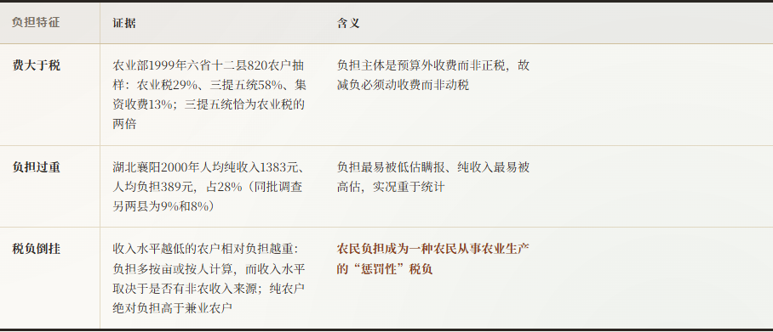
这三条特征——负担过重、税负倒挂、费大于税——“构成了2002年开始的税费改革的主要背景”。〔第七章·一〕
捌

断裂：税费改革与基层政权的“悬浮”（2002—2006）
本节结论：“税费改革表面看来是国家与农民关系的调整，而实质上改革的关键却在于中央和地方关系的调整。”改革在减免负担这一点上是彻底成功的——中国历史上农民第一次可以合法地不再缴纳“皇粮国税”；但其意外后果落在政府间关系上：乡镇财政“空壳化”、处于“有财无政”状态，乡镇政府的行为由向农民收取税费一变而为借钱和“跑”钱，并逐渐脱离与农民的旧有联系。国家与农民的关系开始由“汲取型”向“悬浮型”转变。〔第七章；第一章·一〕

改革的设计：一个本应皆大欢喜的方案
2000年初在安徽全面试点，2002年扩至20省，2003年全国推开。内容可总结为“三个取消和一个调整”：取消乡五项统筹和农村教育集资等专门面向农民的收费与集资；取消屠宰税和除烟叶外的农业特产税；取消统一规定的劳动积累工和义务工；改革村提留征收使用办法、调整农业税与农业特产税政策。农业税税率由约3%提高到7%，另征相当于农业税20%的“农业税附加”，两者合计占常年产量8.4%。提高税率是为了部分弥补停止收费的缺口：附加部分主要弥补村提留取消后村级组织开支（由县乡征收后返还村庄使用），正税增加部分主要弥补乡统筹与集资取消后乡镇政府的缺口——这一“并费入税”思路“与‘一条鞭法’和‘摊丁入亩’异曲同工”。
来源一新增农业税正税
来源二农业税附加
来源三中央税费改革转移支付（2002年245亿、2003年305亿元）
合计2003年约700亿元，人均约100元
对照基本相当于改革前农民负担总量
2003年全国改革后农业税正税总量338亿元——也就是说，中央政府发放了与农业税总量规模相当的税费改革转移支付，按《办法》全部用于乡镇支出、村级支出和农村义务教育三项。“按照这个制度设计，中央政府出钱、农民受益、地方政府也维持了收支平衡，是一个皆大欢喜的改革。”2004年中央又决定逐年降低税率、五年左右彻底取消农业税；地方响应热烈，到2004年底除五个省份外均宣布2005年底彻底取消。〔第七章·二〕

执行的实际：真正的主角是地方政府

方案上的两个主角：中央与农民
中央付出巨大财政资金补偿改革缺口，农民直接受益；地方政府按设计应能维持改革前的财政收支状况。
要防止负担反弹、避免“黄宗羲定律”，关键是让基层财政开支有相对稳定的来源；要建立农村公共服务体系，即“公共财政反哺农村”的开始。

实际上的主角：县乡两级
“但从改革的执行和后果来看，真正的主角是地方政府。”农村地方政府尤其县乡村三级受到前所未有的巨大冲击，其中尤以乡镇政府为甚：调查的12个乡镇中除重庆丰都两乡外，财力下降幅度多在30%左右（且未计入被取消的乱摊派乱收费，实际降幅远不止此）。
乡镇职能开始受到普遍质疑：改革前乡镇被概括为“三要政府”——要钱、要粮、要命（收税费、定购粮、计划生育）；定购粮自90年代后期已名存实亡，计划生育变得不那么困难，最困难的“要钱”任务则被税费改革一举取消。于是有学者与政策研究人员提出应取消乡镇一级政府或使其成为县的派出机构。
转移支付何以先天不足：一次信息错位
税费改革转移支付中最大的一块“乡镇转移支付”，其测算依据实际上就是原来“五项统筹”的内容，即以地方改革前上报的“三提五统”实际数量为基础计算。而在税费改革前，财政部要求各地上报“三提五统”等农民负担数量时，各地政府并不知道这个上报数是为了计算转移支付，反而以为是对农民减负工作的检查，所以大部分上报的要少于实际数。“这是我们理解转移支付不足的一个根据。”〔第七章·四〕

县乡关系的全面重构：三道机关
第一道：事权上收。2002年前后与税费改革相伴随的是“以县为主”的农村义务教育投入体制改革（2003年全国推开）：教师工资由县财政直接发到教师个人银行账户，不再与乡镇财政发生任何关系。由于税费改革转移支付中有一块是按五项统筹之一的“乡村两级办学经费”测算的，而这一项在全国大部分地区一般占“五统”总量的60%，实行“以县为主”的地区，县级政府通常把这一部分转移支付“切”出来留在县里。以湖南南县龙头乡为例：177.8万元转移支付总额中，先扣7.7万元屠宰税与特产税减收补助，再扣113.1万元教育经费和1.3万元民兵训练经费，“最后发到乡镇政府手里的只有55.7万元”。本书特别说明这“并不能算是县政府截留”，因为义务教育和民兵训练已成为县的事权。〔第七章·四〕
第二道：重新测算支出需求。湘潭县的方案逐项重算原“五项统筹”每一项的支出标准（村专职干部按每村四人、每人月均220元；计划生育按农业人口每人每年5元；乡村道路每乡镇1万元；等等），据此算出各乡镇“实际支出需求”。结果：江口镇“乡村支出需求”184万元、射离镇272万元，而改革前两镇“三提五统”总数分别为276万元和410万元——测算过的支出需求仅相当于三提五统总数的66%。“其含义不言自明：改革前的‘三提五统’总量过大、农民负担过重，本来就是不合理的收费，所以转移支付也不必全部补给乡镇。”方案罗列细目、计算精细，“但是多为估计或臆断”，而“这些估计都明显符合上述‘压缩’乡村支出的总原则”。全县层面：2001年乡统筹4760万元＋村提留1889万元＝6649万元；2002年新增农业税3206万元＋上级转移支付4355万元＝7561万元，比缺口还多近1000万元；但按分配方案，向下转移支付实际数额仅599万元，县财政留下了超过80%的税费改革转移支付，具体到江口镇“真正得到的上级转移支付只有34万元”。〔第七章·五〕
第三道：隐性的“紧箍咒”。方案将乡级支出需求分列成11项、大多测算到人均标准并有具体数目，其结果是“在乡镇政府头上带上了一个‘隐性’的‘紧箍咒’”——这些资金的支出范围实际上已被县政府安排出去。改革前的乡统筹虽有各种征收名义，但支出相对自由得多；而这些新增补助性财力，用乡镇干部的话说非常之“不好花”。江口镇算来算去只有37万元“确保乡镇政权机关正常运转”经费可以灵活使用，“这与改革前动辄几百万的提留统筹费不可同日而语”。之所以说紧箍咒是“隐性”的：方案只列分配依据而未强调必须照此支出，乡镇“可以”灵活安排，但县级政府任何时候都有权检查资金使用情况——这是一种不像专项资金那样严格、也不像一般性财力那样自由的“半专项资金”。〔第七章·五〕
一个与直觉相反的账：县留下的钱又流回了乡镇
“这里的结论和我们最初的印象恰恰相反：从表面上看，县级政府截取了大部分的税费改革转移支付，但实际上这些转移支付资金中许多被用来提高乡镇的支出基数，即乡镇政府人员的工资和公用经费。”湘潭县两轮体制对比显示，新体制的基数工资翻了一番、公务费翻了四倍；以射离镇计，支出基数由106万元增至177万元，若每乡镇平均增70万元，全县22个乡镇将增加支出基数约1500万元——县财政除拿出剩余的776万元外，还要再拿出约700多万元。湘潭县税费改革转移支付的最终分配大致是：
县统筹用于教育68% · 2980万
补充乡村四项统筹13% · 599万
提高乡镇工资与公用经费19% · 776万
在其他地区，乡镇人员“工资统发”与湘潭提高支出基数的做法“异曲同工”。本书指出这类举动“与历史上的‘养廉银’制度非常相似”——雍正“火耗归公”实质上就是将预算外收费变成官员的养廉银。于是税费改革后政府间关系的变化有两个方面：一方面乡镇财政基本变成空壳财政，大部分资金用于发工资，处于“有财无政”的状态；另一方面乡镇人员的工资比改革前更有保障，旨在“养廉”以防聚敛。〔第七章·五〕
“自己的钱由别人花”。工资统发前后乡镇财力规模不变，变化的是分配和使用形式；若乡镇完不成收入基数，所要扣减的就包括这一部分。“乡镇政府开始变得像县级政府的‘派出’机构，县级财政变成了乡镇财政的‘家长’。”本书解释了为什么这件事远比账面显示的严重：对财政与金融机构而言，资金的流动和时间上的延迟是生财用财的关键；独立一级财政的主要意义在于可以按辖区情况斟酌轻重缓急安排支出。工资虽看似刚性专门，但由于是财力主体，乡镇经常用来应急——工资若能晚发一个月，资金运用余地就大大增加，这相当于增加了其政府财力。税费改革以前乡镇有“统筹费”这一“润滑剂”可以调度，改革后润滑剂缩水，乡镇必然挤占挪用工资支出来维持运转。而乡镇挪用工资去做什么？调研中乡镇的回答是达标升级“必须做”（完不成指标既影响仕途又会被扣减财力，“两害相权取其轻”）与招待上级检查调研人员（“管饭”是必须的，否则达标升级和考核可能通不过）。〔第七章·四、五〕

乡镇政府行为的四个字：借、欠、跑、卖
以“三提五统”为主体的乡村预算外收入原有四项功能：完成财政收入基数、发放工资补贴、维持运转、提供公共服务。改革后工资基本有了保障、公共服务职能上移到县，但完成收入基数与维持运转仍是大问题，过去用预算外收入来维持，现在变成了乡镇财政的真正缺口。同时县乡体制普遍作了两项调整：工资统发（保工资但一般不配置相应的日常运转经费，财力都是“不好花”的“死钱”，“有些乡镇政府连会都不敢多开，因为无法支付会议费”）；工商税收普遍纳入乡镇收入基数——税费改革前县对乡镇征收农业税收有严格要求，改革后工商税收成为考核乡镇干部的最重要指标。而向农民收费已是“踩不得的高压线”。于是：
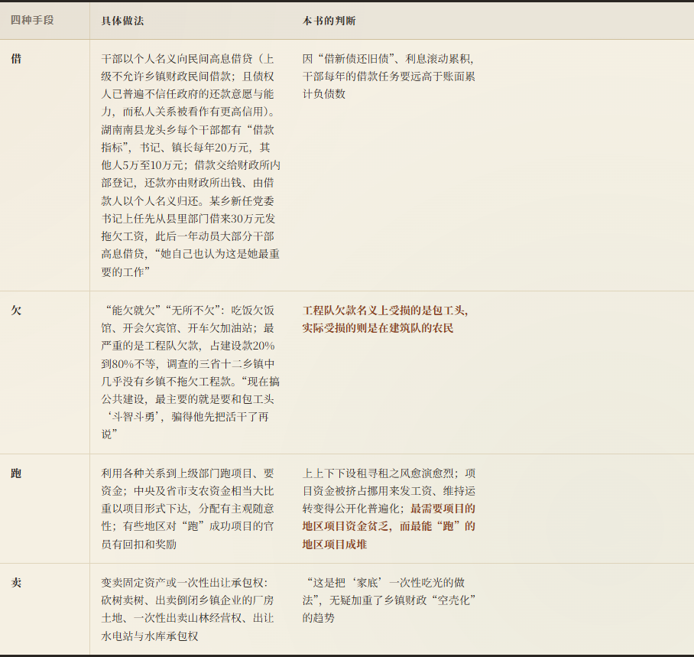
由此产生一个也许更加深远的影响：“基层政权运作的基础正在发生悄悄的改变，民间的富人和富裕阶层正越来越成为乡村两级政府组织所依赖的对象。”中西部乡镇政府与地方私营企业的关系变得越来越复杂：一方面企业上缴的工商税收是财政收入的主体，政府的主要工作已转移到“一切为了企业、为了企业一切和为了一切企业”上面来，宁可借钱欠款为招商引资征地或直接投入资金；另一方面政府又依靠向企业借款来维持自身运作——政府利用个人名义的高息借贷、拖欠工程款，使得民间资本开始变成乡镇政府的“股东”。〔第七章·六〕
“悬浮”的定义与警告：改革取得了明显成效——农民负担大为减轻，地区间均等化的转移支付框架初步建立，由上而下、由东到西的转移支付资金替代农民税费成为中西部基层政府收入的主要来源。但更深层次的目标即转变基层政府职能、实现国家与农民的“服务型”关系并没有完成，并出现了意外后果，“其中最为重要的就是以乡镇政府为中心的基层政府行为的‘迷失’”：乡镇不但没有转变为服务农村的行动主体，“而且正在和农民脱离其旧有的联系，变成了表面上看上去无关紧要、可有可无的一级政府组织”。中国幅员广阔、人口众多，四万个乡镇政府是国家和农民直接发生关系的节点；减轻和取消农民负担，不等于取消乡镇政府。依靠治理规模在几十万人、甚至上百万人口的县级政府来提供不断增长的公共服务需求的设想不但不现实，而且会使得整个国家政权“悬浮”于乡村社会之上。〔第七章·六〕
玖

替代：财政资金“专项化”与农村公共服务的空转
本节要回答的问题：取消收费之后，原先“靠收农民的钱为农村提供服务”的部分怎么办？答案是专项资金。基层财政部门的通行说法是“吃饭靠财政，服务、建设靠专项”。但专项化在解决挤占挪用的同时，也把公共服务的分配机制变成了申报—批复—跑关系的机制，其代价在农村义务教育这一个案上暴露得最清楚。〔第八章；第十章〕

三类专项资金及其“体外循环”
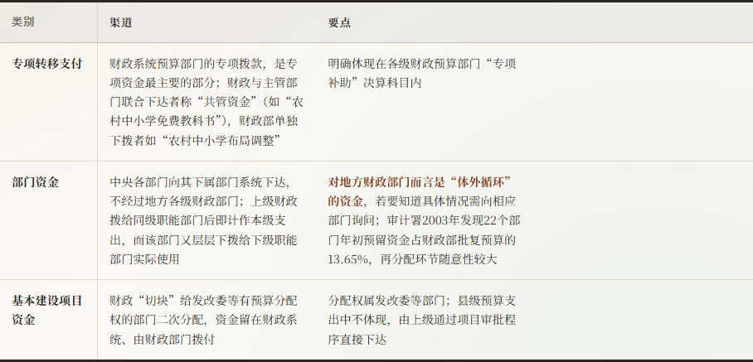
以湘潭县2003年为例：预算内税收收入16431万元、预算支出35067万元，上级净补助18636万元，补助总额超出了该县自身的预算内收入——“这种现象在税费改革后的中西部地区相当普遍”。其中专项补助4213万元；另有由发改委系统管理的基本建设资金，2001—2004年上级投入17238万元（中央88%、省3.5%、市8.5%），年均4309万元，“正好与上述财政专项补助的数量相当”。基本建设投资中最大的是道路和电网改造（占总投资50%）、其次水利（15%），而教育与卫生分别只占上级下达总资金的4.7%和3.5%。〔第八章·三〕
“县级自筹”超过一半，其实是配套的假象
湘潭县基本建设项目中“县级自筹”超过总投资的53%，看似公共服务主要由县财政投入，但答案“基本是否定的”：上级基建投资很多是“配套资金”项目，地方财政必须按比例自筹配套，这是上级批复项目的前提条件。为满足条件，县级政府常用“一女多嫁”——筹集一笔资金为多个申请项目“配套”；而“自筹”往往并非预算内资金，而是预算外资金甚至借款。这样即使项目批下来，实际建设资金往往不够，于是又常“将几个项目的资金用来建设一个项目”。〔第八章·三〕

个案：农村义务教育公用经费，从“L”到“Seven”
税费改革之前，中西部县财政大多实际上没有资金发放义务教育公用经费（绥棱县干脆不在县财政支出中列入，肇东市列入预算而实际没有这笔支出），公用经费除学杂费外的不足部分名义上由县乡两级解决，实际上由乡财政以“填缺补漏”的方式解决——校长找乡教办主任、教办主任找乡长，乡长批一笔钱、或只批一部分、或干脆不批，也可能不批钱而安排专人去买一车沙子运给学校、派人去修理旧桌椅。“我们发现，乡政府和村委会在维持学校运转方面存在着一定的分工，一般是乡政府出钱出物，村委会出人出力。”

“L”模式：改革前，乡财政是关键
不够规范和透明，缺乏预算保证每个学校得到一定量的公用经费，也无法有效防止乡政府挪用。
但：其一是乡政府财力紧张下不得已的办法；其二为保证教育日常运转，乡政府常在一定程度上挤掉其他资金满足急迫投入；其三乡政府与村委会的投入不一定是经费，而是利用权力动员、支配其他部门对学校进行人力物力帮助——开运动会用的沙子、修厕所用的砖、修课桌用的木头。
其效率“并非来自于乡政府的官员本身，而是来自于其治下各学校校长以及教办主任的积极争取和对乡政府资金使用的某种程度的监督”。因为政府与基层社会接触密切、信息沟通充分，“能够解决很多实际出现的问题。实际上，这也正是乡镇一级财政存在并能发挥作用的意义所在”。

“Seven”模式：改革后，学校直面县教育局
“以县为主”后乡政府不再有任何支出责任，而县财政又无足够财力按人头配置公用经费，于是公用经费“几乎全部变成了由县教育局负责拨付的‘专项资金’，谁使用谁申请”——支出责任的上划是“纯粹”的上划，公用经费的按人头分配原则被“专项化”了。
四个问题：①手续繁杂容易误事——学校→乡教办→县教育局→县财政局批复后按支出项目直接付款到供货单位，而学校日常开支“琐碎而复杂”；②浪费严重——各校本着“多报”“不报白不报”做大预算（两合乡2001、2002年实际公用经费支出只有4.8万、7.1万元，2003年“以县为主”时上报27万元，“立刻表现出鲜明的‘软预算’特征”），县财政不了解各校具体情况只能按一般标准政府采购，很难做到乡政府那样的“省吃俭用”；③寻租盛行、分配严重不均——“会哭的孩子有奶吃”；④县教育部门不胜其烦——肇东市教育局长反映2003年1—7月各乡各学校上报此类经费申请报告已超过150份，几乎每天都有，而教育局“并无能力对每项报告是否符合实际情况进行考察”。
校舍建设：从“东拼西凑”到“县乡合办”。“以县为主”之所以能保证教师工资及时发放，主要靠中央税费改革转移支付与农业税增收因素；但改革前乡统筹中还有一部分用于校舍建设和危房改造。县级财力“借助税费改革的增收因素勉强可以负担农村中小学教师的工资支出，对于公用经费已是捉襟见肘，对于需求更大、更加急迫的校舍建设和维修开支更是束手无策”。于是县政府只能把一部分支出责任“下压”到乡镇，将“以县为主”变成了“县乡合办”；乡镇领导在访谈中谈到教育时“都表现出一副‘事不关己、高高挂起’的姿态，但是在实际的执行过程中，他们又无法作壁上观”。本书预见：在县乡财力持续紧张的情况下，“以县为主”的体制很可能又回到以前“以乡为主”的“东拼西凑”的老路上去。〔第十章·五、六〕

对专项化的总评
利。专项资金比重不断提高说明向下的转移支付中越来越多的部分用于“保建设”“保服务”，因为这些资金“戴帽下达”，不允许用于“保吃饭”“保运转”；同时有利于资金集中使用，“集中力量打歼灭战”而不是“撒胡椒面”。〔第十章·七〕
弊之一，分配。层层上报审批成了地方政府最主要的工作之一。“有的地方官员说，地方干部最主要的考核目标是‘招商引资’，这四个字实际上是两件事，‘招商’是指从发达地区招揽企业和投资，而‘引资’就是去上级部门跑资金、跑项目。”而跑资金最重要的是靠“门路”和“关系”——“一个村的项目和财政资金多少主要不是和这个村的需求有关，而是和村领导的跑项目的‘能力’有关。”村里、乡里若有人在上级部门做官则更容易得到专项；跑来项目的官员除被认为是“能员”外也会得到奖励甚至回扣。“这种风气和做法使得专项资金的分配流向那些能找会跑、能哭会叫的地区，而最需要的地区却往往得不到足够的专项补助。”
弊之二，使用效率。一是违规使用——除扶贫款、救灾款等少数被称为“高压线”的资金外，拖延、截留、挪用、挤占专项资金的现象非常普遍；二是“一女多嫁”；三是“假配套”。这些问题带来高昂的监督成本：上级审计部门往往派出阵容庞大的审计组进行专项审计，工作烦杂、时间很长，“但是找出的许多问题都是‘证据俱在，责任不清’”。福建宁化县的财政局长道出了配套制度的两难：“县里既想拉项目，又怕来项目”。〔第九章·三；第十章·七〕
两难：冗员与专项互为条件
“在最基层的乡镇一级，税费改革前已经积累了大量的冗员。这些人员普遍处于一种吃不饱的‘半饥饿’状态，所以，下达的专项资金难免要被挤占、挪借作为‘吃饭’之用。但是，如果没有这些基层人员，专项资金的实施和效率也难以得到保障。”对这些冗员而言，得不到专项或无事可做，就可能另立名目搜刮当地农民；而若不对专项资金严格管理审计，资金就会被用于养人。本书由此给出偏向：“与专项资金相比，一般性的财力补助虽然在使用上不‘戴帽’，但是按财力补助的办法更有利于资金的合理分配。”关键在于规范和调整县乡的财政体制——为基层政府留出一些机动财力、严格控制机构和人员的增长，加上一些简单有效的监督制度。〔第九章·三；第十章·七〕
拾

新生财之道：土地财政
本节结论：地方政府流行的说法是“第一财政靠工业、第二财政靠土地”“吃饭靠第一财政、建设靠第二财政”。本书的修正是：“这个观点只有一部分是正确的。因为不但第二财政靠土地，第一财政也在越来越依靠土地而不是工业。”土地财政不是地方政府的偏好，而是两重制度性“挤压”的结果：主体税种被上收，逼地方转向零散小税；预算外被纳入预算管理，逼地方做大唯一尚未被纳入管理的大宗收入。〔第十三章·二〕

两重挤压效应

挤压一：税种的上收
分税制将一般预算内的主体税种划为中央收入，而将非主体税种划为地方收入；1994—2002年间被划为地方收入的企业所得税与个人所得税增长迅速，2002年中央又把这两个税划为共享收入（中央60%、地方40%）。
“这种集中财力的努力给地方政府的收入行为带来了一种‘挤压’效应，即迫使地方政府不断把增加地方财政收入的重心移向那些零散、量小、不重要的税种。”所得税变成共享税之后，2002年以来营业税增长异常迅速、成为带动地方财政收入增长的最主要力量，“这明显就是‘挤压’效应的结果”。

挤压二：预算制度的规范化
与分税制配套的预算改革将预算外资金纳入预算内管理，推行国库集中支付与“收支两条线”，力图使地方政府收支透明化、管理规范化。
但由于预算内管理相对集权化透明化、预算外自由度较大，“如果将预算外资金纳入预算内管理的话无疑限制了地方政府的支出权限。这就造成了第二个‘挤压’效应：地方政府力图做大那部分没有纳入预算内管理的预算外收入，而这其中最主要的就是以土地出让金为主的土地收入。”
制度沿革佐证了这一激励：土地出让金自1989年《城镇国有土地使用权出让和转让暂行条例》起征收，最初40%上缴中央、60%留归地方；1990、1991年全国仅收10.5亿元、11.3亿元；1992年扩至525亿元；为调动地方积极性，1994年起土地出让金不再上缴中央、全部留归地方；1998年后持续增长，2002年达2416.8亿元。

制度基础：一次产权转换的垄断权
城市土地属国家所有，农村土地属集体所有；城市建设必须使用国有土地，因此必须先通过征地把集体土地转为国有土地，然后才可以出让、划拨、租赁、转让。2002年《农村土地承包法》之后，农户承包地的转让权得到承认和清晰界定（转让权属承包农户而非集体，价格由当事人决定、收益由承包方所得），但这种保护“仅仅限于‘土地的农业用途’，而一旦土地用于非农业用途，《土地承包法》则失去了效力”——此时依据的是《土地管理法》，“对土地实行征收”的权力被国家垄断，地方政府代表国家行使。补偿的核心原则是按照“被征收土地的原有用途”：土地补偿费为征用前三年平均农业产值的6—10倍，安置补偿费为需安置农业人口数×前三年平均农业产值的4—6倍，另有地上附着物和青苗补偿费。“土地征用这种以法律形式固定下来的政策，成为国家以强制性力量占有和取得农村资源的一个重要手段。”〔第十二章·一〕

政府土地收入的四块
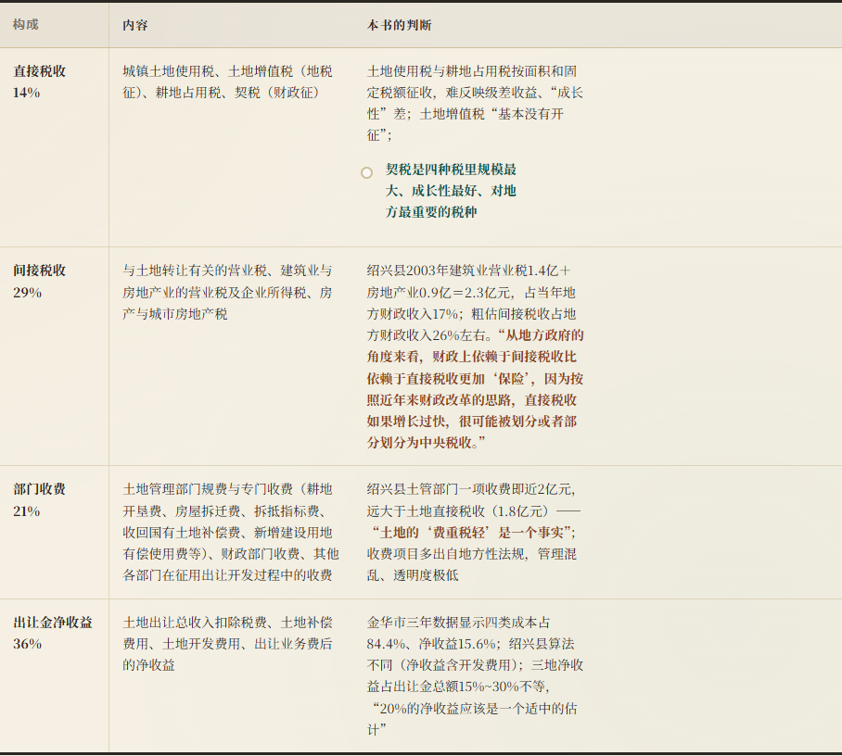
1∶2∶1.5∶2.5绍兴县直接税收∶间接税收∶部门收费∶出让金净收益
≈14 亿绍兴县2003年政府土地收入总额，恰相当于当年地方财政收入
27 亿若按出让金总额计，则相当于地方财政收入的两倍
1万亿→2.7万亿全国土地出让金：1992—2003累计1万多亿（其中2001—03三年9100多亿）；2009年1.5万亿；2010年2.7万亿
书中特别指出一个税制层面的后果：“土地本身的直接收入主要依靠一次性税收，而间接收入又主要依靠建筑业，这都会在一定程度上激励地方政府扩大征地范围、铺张建筑摊子，而忽视经济发展和税源的可持续性增长。”〔第十二章·二、三〕

案例一 · 南海：发达地区“吃饭财政”与“办事财政”的分离
广东南海市2000—2001 · 市 · 镇 · 村三级
市级。工商税收（增值税、营业税、企业所得税）占地方财政总收入63%，加上其他商业税种共占80%，而农业四税加契税只有11%——与中西部“农业税收比重普遍较大”形成对照。支出中工资、公共开支、其他约为52∶32∶16，公共财政开支比重较大、“吃饭财政”比重相对较小；教育占总支出15%（占“吃饭财政”约29%），远低于中西部70%的比重，但因总量大而经费依然充足——“一旦财政的收入增加或总量加大，教育开支的比重会逐步减小”。
镇区。南海市与所辖各区镇实行的并非分税制而是财政包干制（核定收支基数、超收分成、支出包干；超出环比递增13%的镇区超收部分按30%分给地方）。大荔区2001年五分之三的地税“净流出”被市财政拿走，算上国税则净上解三分之二。拥有雄厚经济实力的镇区为什么讨价还价能力如此之弱？答案是镇区还有另一块财政：预算内是受市财政核定控制的“吃饭财政”，预算外收支才是真正体现公共财政功能、提供服务和搞建设的“办事财政”。“有了收入丰厚的‘办事财政’，乡镇财政不但对‘吃饭财政’的财政权限上收不会反对，反而会积极完成这部分税收的上解以及相关的财政责任，以换取市财政的默许，将‘办事财政’的财政权限留在镇区一级。”大荔区2001年预算内11457万元、乡镇自筹1085万元、预算外6916万元，三者约59∶5.5∶35.5，吃饭与办事之比约六比四。
而“办事财政”就是土地财政。其最大一块收入是与土地相关的收入，占预算外总收入近40%（土地有偿使用费、土地转换用途收费、市政建设费、环保费等）；与治安相关的收入是土地转换用途和工业化后大量涌入的外来工人提供的间接收入（三统一、综合治理等收费超过1000万元），文体、教育、计生收费也都“水涨船高”。“除不到3%的农业和利息收入外，也全部都是因土地升值而水涨船高的收入，所以说整个预算外收入可以说是以‘土地为中心’的财政，乡镇的办事财政实际上就是一个‘土地财政’。”其代价是：市财政对“办事财政”的支出并无控制干预，故它“实际上也是一个‘独立财政’，缺乏上级部门的控制和监管”。
村级。柏村90%的收入来自土地和厂房租金（62家企业占地约800—900亩，每亩年租金5000—12000元）。支出结构：管理费用＋集体积累＋其他共55%，公益金与福利27%，股金分红只占18.6%——“农民能够从土地上得到的纯收入也就是股红只占19%”。三村对比得出一条规律：土地非农化程度越高、经济实力越雄厚的村庄，其对财务的控制和分配权越集中到村一级，而农民通过股红直接得到的收入会相应减少。
“共生”关系与“空中工厂”。村庄并没有办理国家规定的农地转用手续（一村长称办手续要每亩9万元，村庄负担不起，若由企业负担则企业不肯来），故这些企业的占地“在国家正式法规中仍然是农业用地”。不办手续对双方都有利——企业得到便宜土地、村庄留下全部土地非农化收益，但村庄承担巨大风险、企业也间接承担风险，“这种风险使得企业和村庄之间的关系变得彼此小心翼翼，一团和气”：签署极详尽的租地协议；柏村村委会大楼落成时49家企业送来礼金21.5万元；村委会则以“经联社”名义为企业担保和抵押贷款——企业自己无法用租借的、且在国土管理中仍是“养鱼种粮”农地的厂房作抵押，而经联社可以。国家通过增值税等国税参与了这种“以土地为中心”的工业化收益分配，“只不过向其纳税的这些企业都是一些没有办理国家征地手续的‘空中工厂’而已”。〔第十一章〕

案例二 · 长安区：没有工业化、也没有人口城市化的高速增长
西安市长安区1999—2003 · 撤县设区、大学城开发
31%→56%营业税占预算收入比重（同期增值税13%→7%）
34%→61%建筑业占地方税收比重（2003年前三名：建筑业61%、房地产业11%、交通运输业7%）
96.7%2003年比2001年新增税收中，建筑业＋房地产业税收所占
22.7%→57.5%土地直接＋间接税收占总财政收入比重
本书由税收结构反推经济结构：增值税与企业所得税缓慢增长甚至负增长，说明工业化缓慢；除房地产业外第三产业税收增长缓慢，说明人口城市化速度缓慢；95%以上的税收增长依靠建筑业和房地产业，说明“土地开发是此地经济发展的全部动力”。“我们观察到的是一个既缺乏工业化、也缺乏人口城市化的经济增长模式，但是却有着发达的土地城市化。”值得注意的是，长安区作为政府经营土地的直接收益——土地出让金——规模却很小（三年分别为790万、55万、2459万元，只占全部政府收入3.8%、0.2%、7.1%），其土地收入主要以税费而非出让金的形式实现。〔第十三章·一〕

案例三 · 绍兴县：土地税收的“贡献率”超过100%
浙江绍兴县2001—2004 · 全国百强县前十
土地间接与直接税收占地方预算内收入比重由2001年的30.5%升至2003年的38.4%——预算内财力中超过三分之一来自土地税收。更重要的是对增量的贡献：两个年度地方财政收入增速为7.1%和28.1%，而土地税收增速为28.2%和69.6%；在总收入的增量部分中，土地税收的贡献率分别是109.9%和71.3%。预算外方面，政府性基金中占大头的农发与社保基金均按土地转让收入比例提取，加上土地出让金，“土地收入能够占到预算外总收入的80%以上”。
书中还解释了一个“比较奇怪”的现象：建筑业与房地产业营业税增速极快（2002、2003年分别为100%和40%），而两业所得税却下降停滞。原因有二：2002年起所得税中央分成60%，表中只反映地方所得的40%（若按100%计算则增幅仅13.3%与7.4%，仍远不及营业税）；以及“营业税是100%归地方政府所有，所得税40%归地方政府所有。这个差别严重影响到地方政府征收所得税的积极性。”——这是第柒节那道边际收入算式在东部发达县的翻版。
两类用地的价格分工。政府征用出让的土地分公益性、工业性、经营性三类，分别采取划拨、协议、招拍挂出让。公益性用地开发收入不足以弥补成本，政府一般要“倒贴”；工业性用地地方政府也一般无钱可赚，因为各地为“招商引资”一般会限制地价，工业用地出让单价基本没有明显变化、维持在开发成本水平，有些情况下政府还要倒贴。政府要靠土地挣钱，主要靠商住用途的经营性用地：绍兴县商住用地出让单价2002年高达每亩182万元、2004年239万元；2003年商住用地出让总价19.2亿元、2004年13.9亿元，而工业用地2003年总价只有5.3亿元。“一般而言，工业用地出让价和成本价差别不大，商住用地则是远高于成本价，其中的土地出让金净收益用部分用来补贴公益性土地的征地成本。”〔第十三章·二〕
拾壹

三位一体：土地金融与“土地城市化”
本节结论：“围绕土地建立起来的土地金融是一个比土地财政更加庞大的资金体系，不讨论其内部的运作机制，就难以搞清地方政府全力推动经济增长和城市化的根本动力。”在调研的绍兴县与金华市，城市基础设施建设资金中政府资金（财政投入＋土地出让金）约占三分之一、金融投入约占三分之二——“可见在城市开发和建设中，真正的主角是金融资金而非财政资金”。土地收入的最大用途因此不是直接建设，而是作为资本金去撬动数倍的贷款。〔第十四章·一〕

融资平台：连接土地财政与土地金融的机构
土地出让金净收益的“比较重要的和大头的支出”，是作为基本资产成立政府下属的开发和建设公司：城市投资开发有限公司、城市交通投资有限公司、城市水务集团、城中村改造有限公司等，一般称“政府性公司”，多在2000年以后成立，由政府部门领导出任董事长或总经理，除交通公司外大都属非盈利性质。以绍兴县为例：城投公司2000年成立，注册资金1.86亿元，主要来自政府财政拨款（以土地出让金为主），2003、2004年又分别拨付1.2亿元和3亿元，“都是依靠县财政控制的的土地出让金部分投入”。“这些资金和公司成立的另一大目的并非直接进行城市建设，而是要为城市建设进行融资。”——这些公司就是通常所说的“地方政府融资平台”，是连接土地财政和土地金融的关键机构。〔第十三章·二；第十四章·一〕
1/3 : 2/3绍兴县城投资金来源：财政注入 : 融资
40% : 60%融资中财政担保贷款 : 土地抵押贷款
150—300 万/亩土地抵押价格（按七成成数推算，评估地价200—300万/亩，均为地段好的商住开发用地）
≈6 万亿2009年末全国地方融资平台负债余额（新增贷款3.8万亿），2010年底“非常可能接近10万亿”
获得贷款的三种途径是公司互保、财政担保和土地抵押。前两种“其实没有太大区别，其担保资金都是政府的财政资金”；第三种是融资的主要方式，其前提是政府将公司所要建设开发项目的用地使用权划拨给公司——其中既包括公益性建设用地，也包括部分用于经营性开发的商住用地；对于后者，政府性公司无权招拍挂出让，而是将其抵押给银行获取贷款。
“以地养地”的金融版本
土地开发中常见的“以地养地”之法，是把一部分地理位置好的公益性用地作为经营性用地招拍挂出让，用高额出让金补贴公益性建设支出（例如1000亩学校用地中拿出200亩作商住开发，收入可支付全部征地、开发、建设成本并有富余）。政府性公司的土地抵押贷款“实际上也是奉行的这样一套‘以地养地’的思路，不过区别在于，那些用于‘养地’的‘好地’并没有真正进行经营性开发，而是高价抵押给了银行。相对于传统的‘以地养地’之法而言，这可以说是‘以地养地’的金融版本。”〔第十四章·一〕
最大的土地抵押客户不是融资平台，而是土地储备中心。绍兴县2003年政府性公司的土地抵押金额只占银行发放土地抵押贷款的约10%（不计纯商业性房地产公司则约15%），而土地储备中心2003年抵押贷款9.4亿元、占国有单位贷款45%，2004年升至12亿元、占57%。土地储备制度“最初的用意是为了盘活面临改制的国有企业的土地存量资产，以解决下岗职工的生计出路”，但调查发现“政府储备的土地已远远超出了存量的内涵，早已延伸到以征用农民集体所有土地为主”：1999—2001年储备以回收国有建设用地为主（占85%），2002—2004年9月则以农村集体用地为主（占80%左右），且总量大幅增长。储备土地的用途更彰显动机——“公益性质的建设用地和工业用地，由于无利可图，不在土地储备中心的供地之列。政府储备的土地几乎全部用于住宅和商业经营目的，以实现土地收益的最大化”；1999—2004年9月共储备4873亩、出让4632亩、成交总价42亿元。其运作是一个自我推进的循环：用旧储土地的抵押贷款进行新一轮土地征收，然后用出让土地的收入还清抵押贷款，再用新征用的土地进行新一轮土地抵押贷款。〔第十四章·一〕

“三位一体”的循环
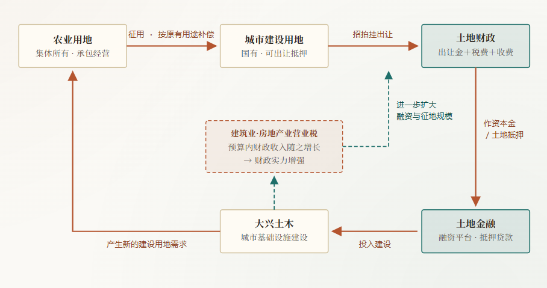
三个过程：一、农业用地经征用进入城市建设，为地方政府创造大量土地收入；二、土地收入作为资本，通过融资平台撬动规模巨大的金融资金进入土地开发和城市建设；三、大兴土木的城市建设对国有建设用地产生大量新需求，需对城中村、城乡结合部以及城外农业用地进行开发征用，从而启动新一轮循环。虚线为附加的正反馈：财政与金融资金持续投入城市建设，作为预算收入支柱的建筑业、房地产业税收也会不断增长、财政实力不断增强，而政府收入的增长“又会进一步扩大融资规模和征地规模”。“这无疑是一个‘双赢’的局面。”〔第十四章·一、二〕
各方的算盘都很清楚：银行的土地抵押贷款以土地作抵押，贷款一般1—2年内即可收回；财政担保贷款期较长，但有“不会破产的政府财政做担保”，故也可以放心放贷；政府的收入则来自两方面——只要土地可以不断征用出让、或只要出让价格足够高，就可取得巨额出让收入；而只要资金不断投入城市建设、扩大基础设施规模，地方税收尤其建筑业与房地产业税收也会不断增长。“金融资金作为土地征用、开发、出让过程的‘润滑剂’，使得政府能够迅速扩大土地开发规模、积累起大量的土地出让收入。”〔第十四章·一〕

“土地城市化”的三个特点
一 · 不以工业化为必然前提
从东部看，土地城市化与工业化紧密联系，“没有大量的外向型工业企业的进入和繁荣，也不会产生这种三位一体的生财之道”；但各地实践表明，城市化的关键在于房地产业，只要有大量的财政和金融支持，房地产业可以不依托于工业化而独立发展——“各种房地产泡沫的形成正是财政和金融推动的一个结果”。全国城市建设用地结构的变化提供了证据：2002年以后增长最快的是公共设施、道路广场和绿地占地，而工业用地与仓储用地的比例是下降的；居住用地与工业用地比重一直在下降、公共用地比重上升。“支撑城市发展和扩张的基础正在由工业变为城市的房地产开发。”〔第十四章·二〕
二 · 不以人口城市化为必要条件
常规城市化路径下，工业化带来资本积累，工业化所需劳动力及其家庭成员构成城市人口基础。“但是在我国，城市化的路径有所不同，大量的劳动力及其家庭成员并没有称为城市居民”——他们仍是没有城市户籍和市民身份的农民工，家庭成员仍居住在中西部农村，这种“人口不落地”的“半城市化”造就了城市中收入差别巨大、社会地位悬殊的二元社会群体，产生上亿流动人口，也割裂了这些家庭。三个原因：城乡分割的户籍制度（但书中指出“在当前城市房价高涨的情况下，即使户籍制度被取消，农民工仍然无法在城市‘落地’……户籍制度已经不是城市化的最关键问题了”）；“劳动力无限供给”前提下农民工工资与待遇长期处于很低水平，连城市廉租房也没有资格申请、更无力付租金；以及城市化逐渐脱离工业化基础而越来越依靠房地产业，在土地、财政、金融三者共同作用下地价房价迅速攀升、生活成本迅速增加，“这基本上完全排除了产业工人在城市落户、定居的可能性”。〔第十四章·二〕
三 · 只需三大要素即可运转
土地城市化的运转只需土地与财政、金融的结合，“会使得财政收入迅速增加、金融贷款运转活跃、城市建设日新月异，是相对于其他发展模式而言最易操作、成本最小、政绩最显著的发展模式”。〔第十四章·二〕

第二轮：中西部与“城乡一体化”
成都市2003—2008 · 财政结构
2008年一般预算收入354亿元，自2003年以来年均递增32%，远高于全国财政收入增幅；基金预算收入年均递增71%。2008年236亿元税收中有111亿元与土地直接或间接相关（约47%）；2005—2007三年间，营业税、企业所得税、城建税、耕地占用税和契税的增量占七大税收总增量的88%和86.5%——“成都市的税收总量每增加100元钱，约88元钱是这些土地的直接或间接税收带来的”。产业结构与财政贡献严重不平衡：2008年三大产业占GDP比重6.9%∶46.6%∶46.5%，而对财政收入的贡献为0.4%∶39%∶60.6%，且第二产业的税收贡献之一来自建筑业企业。综合计算，土地相关收入约占可用财政资金总量的40%；若扣除转移支付、只算成都市自己产生的财政收入，则从土地开发和城建中产生的收入占55%（且为保守估计）。“虽然工业化有一定的发展，但是城市的扩张却主要不是依靠工业化，而是依靠土地、财政和金融‘三驾马车’的互相拉动。”〔第十四章·三〕
18亿亩红线与4万亿之间的矛盾，催生了制度创新
自2005年以来国家对征地的限制大大加强，“在城市化的三大要素中，最受约束的就是土地”。而2008年底以来中央出台一系列史无前例的激进扩大投资信贷规模的措施——“在中国目前以城市化为发展主体的经济结构下，这些刺激经济的措施要真正发挥作用，只能是用于刺激以土地开发和出让为主的城市化”。“自2008年底以来，激进的投资政策和严格的土地红线政策形成了巨大而激烈的矛盾，这种矛盾促使地方政府形成了一系列的、令人眼花缭乱的制度创新。”其代表就是“城乡统筹”“城乡一体化”模式。〔第十四章·四〕
成都统筹城乡综合配套改革试验区2007— · 大统筹、大集中、大流转
其中心内容是通过土地整理、集中居住增加城乡建设用地，同时解决农民集中居住后的社保、就业、生活方式转变问题。对农民的影响可概括为两句话：“农民上楼”（村庄合并与集中居住）与“资本下乡”（农民上楼后原承包地因距离太远无法耕种，一般集中起来租给农业产业企业和公司规模经营）。“这是一个由政府运用财政和金融手段推动的过程。”
机制的关键在于：农民上楼后空出的宅基地被复垦为耕地，于是可以在不突破国家耕地保护指标的前提下产生一批额外耕地，这些耕地可被征用为城市建设用地，并在整个成都市范围内进行城市建设用地指标的流转——即“增减挂钩”的“周转指标”，除当地县可留一部分外，允许在“大成都”范围内买卖置换。到2009年下半年，成都市第一批挂钩项目在8个试点项目区完成拆旧复垦，共拆除农民居民点用地3230亩、归还挂钩周转指标2663亩、新增耕地2601亩。
政府取得成本≈26 万/亩
“大成都”指标价格50万—上百万/亩
邛崃县官员估计：每一亩新增建设用地周转指标的成本约26万元（含农民楼房成本、以优惠条件引进农业产业化公司的成本等）。与纯粹征用农耕地相比成本较高，“但是直接征用耕地受到国家指标的限制，根本实现不了”；而在“大成都”范围内一亩周转指标价格至少50万元以上、有的可卖到上百万。“这可以部分解释地方政府大搞城乡统筹的动力。”
但本书强调：“城乡统筹最主要的功能远非只是买卖周转指标，而是解决了土地城市化模式中的土地约束问题。在这个过程中，又是政府主导、强力推动，运用财政和金融手段，所用的思路和模式与东部地区土地城市化的模式基本相同，不同的是将农村宅基地也涵括在内而已。”故中西部第二轮土地城市化有两个突出特点：其一，仍然依靠土地与财政、金融资本的结合来推动城市化，而且比东部地区更彻底地摆脱了工业化和人口集中的影响，可以主要依靠地方政府推动；其二，由于耕地保护政策的约束，土地城市化与“农民上楼、资本下乡”结合在一起，使这一模式“不但将城市居民和失地农民包括在内，而且也囊括了更广大纯农业地区的农村居民”。〔第十四章·四〕
拾贰

结论：财政锦标赛，与“以利为利”
变与不变。中央—地方关系“虽然并没有从根本上超越新中国成立以来的‘收权——放权’模式，但是也发生了巨大的变化”。变的是：中央一方面通过建立市场经济激发社会活力，另一方面通过财政包干制确立地方政府相对独立的利益主体地位。不变的是：“地方经济的高速增长在很多方面却是由于权力控制和垄断而非全力放权的结果”——八十年代靠乡镇企业、九十年代靠产权改革与私营外资、新世纪靠外向型经济与投资拉动，三个阶段中地方政府的行为模式都是关键；而地方政府之所以具备如此巨大的掌控、动员能力和如此高的效率，“其根源仍然是改革前的政治体制”。〔第十五章〕

为什么地方政府比公司更“公司化”
地方政府的“公司化”指地方政府像规模巨大的公司一样以追求利益和效率为主要目标，其具体表现就是本书所说的“财政锦标赛”；其本质是“以行政甚至政治为手段，在市场经济中去追求自身利益”。它不仅有像公司一样明确的目标，还有像公司一样的运作效率——“只要领导做出了决策，地方政府动员、指挥、落实和执行的能力比一般的公司有过之而无不及”，因为政府既可运用财政手段激励奖惩，又可运用行政甚至“政治”动员调动辖区内所有资源。“在‘公共利益’或者‘公共服务’的目标之下，市场是‘失灵’的；而在‘政治任务’的名义之下，即使是市场和非政府力量也要为其让路，并为其服务。将经济增长‘政治化’正是地方政府提高运作效率的不二法门。”这与改革前“运动式”动员并无本质区别，“唯一的差别就是当代‘运动式’动员的目标大多是经济发展”。〔第十五章〕
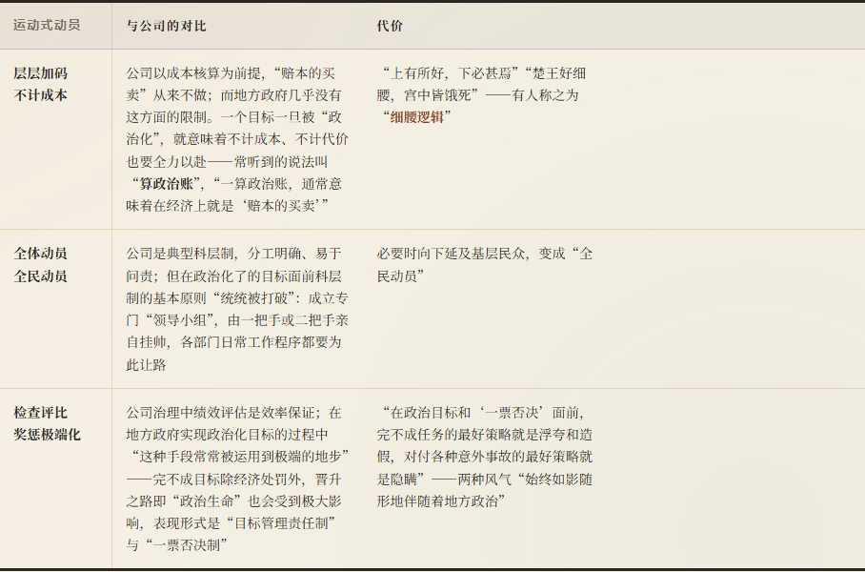
改革开放前后，政府的行动目标由响应中央的“政治运动”转变为出“政绩”；要出政绩，在市场经济环境下首当其冲的任务就是扩大地方财力。“所谓分权，只是将政绩目标层层向下承包而已。为了实现目标，地方政府虽然各显其能，但是无论大江南北还是沿海内陆，地方政府的运作逻辑却表现出惊人的一致性。”〔第十五章〕

三个后果
一 · 中央对地方的逐步失控
1994年后的体制看上去无疑相当集权：中西部大部分县市中央转移支付占地方支出比重已超过50%，专项转移支付又一直占相当大比重，地方支出结构会受中央意志影响。但“从本书的分析来看，地方政府的行为却越来越具有自主性”：中央推行的公共财政和公共服务计划并没有有效地到达和覆盖农村基层社会，弱势群体得不到有效的教育、医疗服务；同时地方以土地、财政、金融相结合的发展态势愈演愈烈，中央对土地、房地产的调控措施“也一再失效”。“虽然中央政府仍然在人事、军事上保持着对地方政府的控制，但是在地方经济和财政上，中央政策已经难以得到有效的执行。”
这种看似矛盾的局面正是“以利为利”的财政锦标赛的必然结果。中央不断推出预算、国库管理改革以促进规范化透明化，财政部甚至能直接掌握全国各级政府财政供养人员的工资开支与身份资料，专项收入也通过审计与项目管理得到形式上比较完善的管理；但这些严格管理恰恰使得地方政府将这些收入视为“不好花”的钱——一笔预算外收费一旦纳入预算内管理，地方支配自由度便大为减小；争取来的项目资金往往需纳入另外的项目盘子统筹使用，或“一女多嫁”，而这些行为都是审计制度所不允许的。“为了扩大对于财政资金的支出和处置权限，地方政府最好的策略就是去制造更多的预算外收入。所以说，财权集中的结果并非地方贯彻中央的意志，而是地方自己去生财。从政府行为的意义上来说，集权和规范管理恰恰在一定程度上‘驱赶’地方政府去开辟新的生财之道，这是我们理解新世纪土地财政和土地金融的体制原因。”而市场经济的发展、工业化和城市化“恰恰为地方政府开辟生财之道创造了条件”：市场经济创造了大量“体制外资源”，地方政府可以通过聚敛、攫取这些资源增加自己的财政收入。〔第十五章·一〕
二 · 农村基层政权的空壳化与政权的“悬浮”状态
随着税费改革与“以县为主”改革，县域内大部分财力集中到县财政，乡镇财权事权都大为缩减；大量中央转移支付到达县级之后也很难再通过乡镇财政往下分配。县级财政在掌握大部分财权后，“主要是通过县职能部门而非乡镇财政来分配财力”，县教育局、水利局、交通局、农业局等成为农村公共产品提供的主体单位，大部分资金以“专项”或“项目”形式进入分配渠道，很多资金“绕开”了乡镇财政。
表面上专项化提高了效率，“但是实际的结果并不是这样。这其中的关键在于县级的职能部门难以直接面对广大的村庄和众多的百姓，不像乡镇政府那样熟悉其辖区内的乡土人情。虽然乡镇政府的官员容易出现挪用、贪污、欠债等种种不规范的行为，但是在另一方面，他们也会在一定程度上照顾到乡村中那些真正急迫的或重要的公共服务需求。没有乡镇政府的参与，乡村和县政府的职能部门间不但会出现很高的信息和沟通成本，县财政的资金也实际上难以真正的下达基层”，很容易滞留在县城一级，用于县城的建设和对县城居民的服务。“我们到处可以看到繁华热闹的县城和凋敝冷清的村庄，这种鲜明的对比正是农村基层政权脱离农民，进入‘悬浮’状态的明证。”〔第十五章·二〕
三 · 大兴土木的城市化，与政绩的悖论
“财政锦标赛严重扭曲了政府行为。政府与公司不同，不能以盈利最大化为其主要目标。政府的目标具有多重性和模糊性。”地方政府不但应关注经济增长，更应关注收入分配、关注“增长是谁的增长”，谁在增长中受益、谁在增长中受损；不但应关注财政收入，更应关注公共收入如何用于公共目的、如何公平覆盖大部分民众；不但应关注修了多少路、盖了多少学校医院，更应关注教育医疗服务的质量与公平性。
“政府面对的挑战在于，这些‘更加应该关注’的事情恰恰是难以测量、难以检查评比、难以在短期内见效的事情”，也就是难以当作政绩、难以作为短期目标的事情。“当前政治改革的一个目标是如何科学地量化‘政绩’……但是悖论在于，那些能够被‘量化’的政绩恰恰难以包涵最重要的民生内容。强调政绩考核或者是‘科学的政绩考核’，都只能使地方政府在追逐政绩的道路上越走越远。”再者，“效率并不一定是衡量好政府坏政府的首要标准。政府应该有效率，但有效率的政府不一定是个好政府。政府应该首先追求决策的正确性和科学性，而高效率对此并无多大的帮助。由此看来，当前以‘大兴土木’的城市化为首要目标的地方政府无疑是走上了一条偏执的道路，其效率越高，偏执便越严重。”
而这种偏执“并非是由官员的个人意志所导致的，而是政府间财政关系的一系列变化所带来的结果”。这些变化在工业化、市场化迅速发展的背景下造就了土地、财政、金融“三位一体”的发展模式——“这种模式一方面造就了持续不断的地方经济的高增长和城市繁荣，另一方面也在累积着巨大的金融风险和社会风险。这些风险会带来什么样的后果，则超出了本书的研究范围，有待于未来的观察和研究。”〔第十五章·三〕
“对于政府来说，财政是有所作为的关键，没有钱，什么事情也办不成。但是政府财政既非政治目的，也非立国之本。”孔子说：“放于利而行，多怨。”曾子说：“国不以利为利，以义为利也。”孟子说：“上下交征利，而国危矣。”往圣先贤的教诲可以作为本书的结语。 〔第十五章 · 全书结语；书名“以利为利”即出于《大学》所引曾子语，取其反面为诫〕
附

年表：体制的每一次变动，与随之而来的行为转向
按原书正文合并的最简时序。■ 体制转折点以红点标出；每一个红点之后数年，都可以在下一行找到地方政府行为的相应改变。
1949—1952
高度集权的财政“统收统支”：除公粮5%~15%地方附加外全部统于中央；财政支出主要用于军队、行政和投资，编制与供给标准由中央统一。
1953—1957
“一五”重工业优先：财政改行“分类分成”（分成比例一年一定），设县级财政；中央直属企业由2800余个增至9300余个，占工业总产值49%；统配物资由227种增至532种。按体制划分后中央与地方收入之比80∶20。
1958 ■
第一次大规模放权：中央直属企业下放88%（9300→1200余个），指令性指标由12个减为4个，地方财政“一定五年不变”；《工作方法六十条》确立“两本账”与“块块为主”。大跃进锦标赛的公司化、层层加码、软约束由此显形。
1961—1966
收权：“全国一盘棋、上下一本账”，财政改行“总额分成”（比例每年一变，更利中央）；统配与部管物资增至592种。
1966—1970 ■
第二次放权：国务院直属部委由90个精简为27个（编制18%）；中央部属工业企业由10533个减至1600余个，产值占比42.2%→6%；地方大办“五小”企业，1975年地方小工业产值占全部工业产值49%。
1971—1975
短暂的“定收定支、收支包干、保证上缴”（1971—1973，1972年即调整为超收1亿以内全留）；1974—1975改“固定分成、超收另定分成比例”，此后恢复总额分成。改革前三十年共五次调整、六种体制。
1980 ■
15个省级单位试行“划分收支、分级包干”（原则上一定五年不变）——财政包干制起点。但1981年因中央收入下降即开始改变，1983年15省全部恢复总额分成，仅广东、福建“大包干”留存。
1983—1984
利改税全面推行（企业收入占财政收入40%→1.9%，税收52.7%→92.5%）；1984年设立产品税、财政“分灶吃饭”。规模而非效益成为地方与企业的共同目标。
1985—1987
包干制过渡阶段：总额分成比例固定并一定五年不变，定额包干省份由2个增至7个；1986年起部分工业品由产品税改征增值税。1987年推行企业承包制，年底80%大中型企业已推行（含税承包、税前还贷）。
1988—1993 ■
包干制全面推行，39个省级单位六种包干形式；地方企业银行贷款1986—1990年由2693亿增至6684亿元（年均37%）。“两个比重”双降：财政预算收入占GDP由24%降至12.3%，中央财政收入占比由40.5%降至22%。
1992—1993
南巡讲话后投资激增（固定资产投资1992年+44%、1993年+62%）；1993年9—11月朱镕基走访17省就分税制讨价还价，以1993年为返还基数遂成中央让步——当年地方财政收入增35%、绝对量增887.5亿元，而中央财政收入反降12亿元。
1994 ■
分税制：统一增值税17%、中央地方75∶25，企业所得税统一33%、取消税前还贷，国税地税分设并垂直管理，税收返还以1993为基数加1∶0.3增量返还。同年推行城镇住房制度改革；土地出让金不再上缴中央、全部留归地方。中央支出30%、地方70%的事权格局未变。
1994—1997
乡镇企业大规模转制倒闭，“由以前的税收大户摇身一变成了地方财政的负债大户”；营业税开始替代增值税成为地方主体税种；1995年设“过渡期转移支付”；1997年起中央每年拿出3亿多补助税收返还下降快的地区，专项转移支付自此大量增加。
1998—2001
《土地管理法》修订（1998），确立耕地保护基本国策并垄断征地权；三提五统规定不超过农民纯收入5%；1999年土地储备制度起步（初期以回收国有存量地为主，占85%）；2000年安徽全面试点税费改革、开征新增建设用地有偿使用费；2001年国务院21号文确立“以县为主”，农村中小学教师工资管理上收到县。农民负担与县乡“讨饭财政”达到顶点。
2002 ■
税费改革扩至20省（三个取消一个调整，农业税率3%→7%＋20%附加）；所得税分享改革（中央60%、地方40%）；《农村土地承包法》确认承包地转让权但只限农业用途；国务院28号文完善“以县为主”。双重挤压效应成形：主体税种上收＋预算规范化，把地方推向土地出让金。
2003—2005
税费改革全国推开、“以县为主”普遍推开、乡镇工资统发蔓延；土地出让金逐步纳入基金预算管理；土地储备转向以征用农村集体土地为主（2002—2004占80%左右）；2004年决定五年内取消农业税，年底除五省外均宣布2005年底取消；2005年起国家对征地的限制大大加强。
2005—2006 ■
“至此为止，税费改革及农业税取消政策在理论上彻底将农业负担一降而为零”——中国历史上农民第一次可以合法地不再缴纳“皇粮国税”。与此同步，乡镇财政“空壳化”、基层政权“悬浮”状态成形，乡镇政府行为转为借、欠、跑、卖。
2007
成都设立全国统筹城乡综合配套改革试验区（大统筹、大集中、大流转）；中央一号文件与《政府工作报告》发出“一定要守住全国耕地不少于18亿亩这条红线”的最强音。
2008—2010 ■
全球金融危机后激进的投资信贷政策与严格的土地红线形成“巨大而激烈的矛盾”，催生“城乡一体化”“增减挂钩”等制度创新（农民上楼、资本下乡）。2009年末地方融资平台负债余额近6万亿元（新增贷款3.8万亿）、全国土地出让金1.5万亿元；2010年土地出让金2.7万亿元，融资平台负债“非常可能接近10万亿”。本书写作止于此处。
凡例与出处。本页为周飞舟《以利为利：财政关系与地方政府行为》（上海三联书店，2012年12月）全书观点的忠实结构化重构。所有命题、机制、数据、案例与判词均取自原书第一至十五章正文及其脚注；〔〕内为章节出处提示。原书材料“除了文献资料之外，大部分来自作者2002年以来所做的实地调研”，书中图表数据如无特别注明即来自其实地调研；出于材料敏感性考虑，原书对乡镇地名作了处理而保留省、市、县原名，本页沿用其处理。
关于数字。凡书中不同处口径略有出入者（如乡镇平均负债的“现有一般估计”500万—700万元与作者调查所得1049万元；绍兴县土地出让金净收益按金华算法与按本地算法之差；柏村企业占地“约800—900亩”等），均按原书并列或按其原有表述呈现，未作调和或折算。本页所引比例（如土地收入四块的14%∶29%∶21%∶36%）系原书对浙江三个调研地区的估算，原书已明确“在其他地区的情况可能非常不同”。
边界说明。本页职责是“按照书中的观点完整自洽地呈现”，故通篇不引入书外数据、不作立场评断，亦不以书成之后的事态回填或校正原书判断；书中带有明确批评意味的论断（如对政绩考核、对土地城市化模式、对专项化管理的批评）均按原意保留，其成立与否属另一层讨论。原书结论部分明确将“三位一体”模式所累积的金融风险与社会风险的后果留待“未来的观察和研究”，本页亦止于此。
来源：https://cavno.org/reading/books/fiscal-relations-and-local-government/

